Zapopan, Jalisco siendo las 11:09 horas del día 01 de Junio de 2021, en las instalaciones del Auditorio No. 1, ubicado en Unidad Administrativa Basílica, en esta ciudad; se celebra la Cuarta Sesión Extraordinaria del año 2021, del Comité de Adquisiciones, del Municipio de Zapopan, Jalisco; convocada por el Lic. Edmundo Antonio Amutio Villa, representante del Presidente del Comité de Adquisiciones, con fundamento en lo dispuesto en el artículo 20, artículo 25 fracción II, artículo 28 y artículo 29 del Reglamento de Compras, Enajenaciones y Contratación de Servicios del Municipio de Zapopan, Jalisco.

Punto número uno del orden del día, lista de asistencia. Se procede a nombrar lista de asistencia, de conformidad con el Artículo 20 y 26 fracción III del Reglamento de Compras, Enajenaciones y Contratación de Servicios del Municipio de Zapopan, Jalisco;

Estando presentes los integrantes con voz y voto:
Representante del Presidente del Comité de Adquisiciones.
Lic. Edmundo Antonio Amutio Villa.
Suplente.

Representante del Consejo de Cámaras Industriales de Jalisco
C. Bricio Baldemar Rivera Orozco
Suplente.

Representante del Consejo Agropecuario de Jalisco.
Lic. Juan Mora Mora.
Suplente.

Estando presentes los vocales permanentes con voz:
Contraloría Ciudadana.
Mtro. Juan Carlos Razo Martínez.
Suplente.

Tesorería Municipal
L.A.F. Talina Robles Villaseñor
Suplente.

Regidor Representante de la Fracción del Partido Acción Nacional.
Ing. Jorge Urdapilleta Núñez
Suplente.

Regidor Representante de la Fracción Independiente.
Lic. Elisa Arévalo Pérez
Suplente.

Secretario Técnico y Ejecutivo.
Cristian Guillermo León Verduzco
Titular.

Punto número dos del orden del día, declaración de quórum. Se declara que existe quórum legal requerido para sesionar válidamente a las 11:10 horas, de conformidad con el Artículo 30, del Reglamento de Compras, Enajenaciones y Contratación de Servicios del Municipio de Zapopan, Jalisco.

El C. Cristian Guillermo León Verduzco, Secretario Técnico del Comité de Adquisiciones, da cuenta de que se integra al desahogo de la presente sesión el Lic. Alfonso Tostado González.
Representante Titular de la Cámara Nacional de Comercio, Servicios y Turismo de Guadalajara.

Punto número tres del orden del día, aprobación del orden del día. Para desahogar esta Cuarta Sesión Extraordinaria del Comité de Adquisiciones Municipales, se propone el siguiente Orden del Día, de conformidad con el Reglamento de Compras, Enajenaciones y Contratación de Servicios del Municipio de Zapopan, Jalisco, Artículo 25 fracción IV, el cual solicito al Secretario de cuenta del mismo, por lo que se procede a dar inicio a esta sesión bajo el siguiente orden del día:
ORDEN DEL DIA:

- Registro de asistencia.
- Declaración de Quórum.
- Aprobación del orden del día.
- Agenda de Trabajo:

  - Presentación de cuadros de procesos de licitación pública con concurrencia del Comité, o.
  - Presentación de ser el caso e informe de adjudicaciones directas y,
  - Presentación de bases para su aprobación
  - Modificación de contrato de la empresa Report Now Telecomunicaciones S.A. de C.V.
  - Modificación de contrato del proveedor Samuel Humberto Cruz Martínez.
  - Aclaración de razón social del proveedor Radio América de México S.A. de C.V.
  - Modificación del monto del proveedor Radiomóvil Dipsa S.A. de C.V.
  - Informe de la Dirección de Adquisiciones.

El Lic. Edmundo Antonio Amutio Villa, representante suplente del Presidente del Comité de Adquisiciones, comenta está a su consideración el orden del día, por lo que en votación económica les pregunto si se aprueba, siendo la votación de la siguiente manera:

Aprobado por unanimidad de votos por parte de los integrantes del Comité presentes.

Punto Cuarto del orden del día. Agenda de Trabajo.

Punto 1) Presentación de cuadros de procesos de licitación de bienes o servicios y en su caso aprobación de los mismos, enviados previamente para su revisión y análisis de manera electrónica adjunto a la convocatoria.
Número de Cuadro: E01.04.2021
Licitación Pública Nacional con Participación del Comité: 202100319 Ronda 2
Área Requirente: Dirección de Pavimentos adscrita a la Coordinación General de Servicios Municipales.
Objeto de licitación: Análisis de muestreo y pruebas de laboratorio para determinar la calidad de las mezclas asfálticas de acuerdo a las normativas ASTM, AASHTO, SCT, Protocolo AMAAC (PM) y Europeas.

Se pone a la vista el expediente de donde se desprende lo siguiente:

Proveedores que cotizan:
- Asphalt Pavement & Construction Laboratories, S.A. de C.V.
- Laboratorio Dinamo, S.A. de C.V.
- Soluciones e Ingeniería en Vías Terrestres, S.A. de C.V.
- Suelos y Control, S.A. de C.V.
Los licitantes cuyas proposiciones fueron desechadas:

Licitante | Motivo
Asphalt Pavement & Construction Laboratories, S.A. de C.V. | Licitante No Solvente.-  De conformidad a lo establecido en la sesión 08 ordinaria, punto C, del Comité de Adquisiciones, el licitante se encuentra sujeto a investigación por parte de la contraloría Ciudadana de Zapopan. Por otra parte cabe mencionar que al momento de la revisión documental por parte del área convocante (Dirección de Adquisiciones), se detecta que éste licitante Presenta en su ANEXO 4 ACREDITACIÓN LEGAL, domicilio fiscal en Av. Acueducto Oriente No. 500 Santa Rosa C.P. 45860 en Ixtlahuaca de los membrillos igual a otro licitante participante LABORATORIO DINAMO S.A. de C.V. sólo que es en la localidad de Zacatecas. Por lo que se procedió a la verificación del sus respectivas actas constitutivas, no encontrando alguna similitud adicional
Laboratorio Dinamo, S.A. de C.V. | Licitante NO Solvente.-  De conformidad a la evaluación realizada por parte de la Dirección Pavimentos mediante oficio No. 1690/2021/0343.  El área convocante observa que el licitante presenta anexo 4 (Acreditación legal) incompleto, al no anexar acta constitutiva, copia de poder notarial y copia de identificación oficial, mismos que son requisitos según lo establecido en las bases, para licitantes no registrados en el padrón de proveedores del Municipio de Zapopan.  Nota: Se detectó que éste licitante presentó en su ANEXO 4 DE ACREDITACIÓN LEGAL, el domicilio fiscal en Av. Acueducto Oriente No. 500 Santa Rosa C.P. 45860, Zacatecas. Igual domicilio fiscal de otro participante denominado ASPHALT PAVEMENT & CONSTRUCTION LABORATORIES S.A. de C.V. sólo que éste último en Ixtlahuaca de los membrillos Jalisco. Cabe mencionar que el licitante ASPHALT PAVEMENT & CONSTRUCTION LABORATORIES S.A. de C.V. en la sesión 08 ordinaria, punto C, se dictaminó que se encuentra sujeto a investigación por parte de contraloría Ciudadana
Suelos y Control, S.A. de C.V. | Licitante NO Solvente.-  De conformidad a la evaluación realizada por parte de la Dirección Pavimentos mediante oficio No. 1690/2021/0343.  Presenta anexo 1A incompleto, ya que no menciona, tiempos de entrega ni tiempo de garantía.

El C. Cristian Guillermo León Verduzco, Secretario Técnico del Comité de Adquisiciones, da cuenta de que se integra al desahogo de la presente sesión el Lic. José Guadalupe Pérez Mejía.
Representante Suplente del Centro Empresarial de Jalisco S.P. Confederación Patronal de la República Mexicana

Los licitantes cuyas proposiciones resultaron solventes son los que se muestran en el siguiente cuadro:

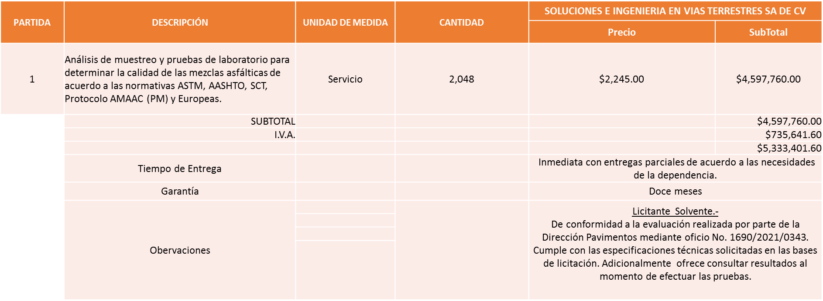

Responsable de la evaluación de las proposiciones:

Nombre | Cargo
Ing. Carlos Alejandro Vázquez Ortiz. | Director de Pavimentos.
Ing. Jesús Alejandro Félix Gastelum. | Coordinador General de Servicios Municipales.

Mediante oficio de análisis técnico número 1690/2021/0343

De conformidad con los criterios establecidos en bases, al ofertar en mejores condiciones se pone a consideración por parte del área requirente la adjudicación a favor de:

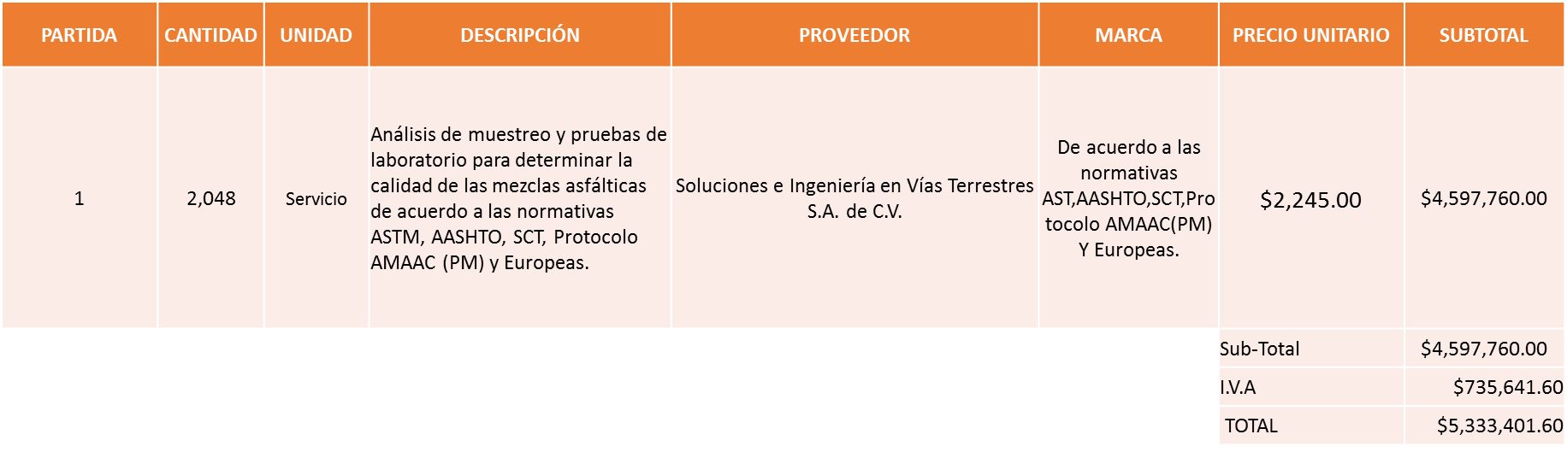

Nota: Se adjudica al único licitante solvente.

La convocante tendrá 10 días hábiles para emitir la orden de compra / pedido posterior a la emisión del fallo.

El proveedor adjudicado tendrá 5 días hábiles después de la notificación vía correo electrónico por parte de la convocante (por el personal autorizado para este fin) para la recepción firma y entrega de la orden de compra/pedido, previa entrega de garantía correspondiente.

Si el interesado no firma el contrato por causas imputables al mismo, la convocante podrá sin necesidad de un nuevo procedimiento, adjudicar el contrato al licitante que haya obtenido el segundo lugar, siempre que la diferencia en precio con respecto a la proposición inicialmente adjudicada no sea superior a un margen del diez por ciento.

El contrato deberá ser firmado por el representante legal que figure en el acta constitutiva de la empresa o en su defecto cualquier persona que cuente con poder notarial correspondiente.

El área requirente será la responsable de elaborar los trámites administrativos correspondientes para solicitar la elaboración del contrato así como el seguimiento del trámite de pago correspondiente.

Todo esto con fundamento en lo dispuesto por los artículos 107, 108, 113, 119 y demás relativos del Reglamento de Compras, Enajenaciones y Contratación de Servicios del Municipio de Zapopan, Jalisco.

El Lic. Edmundo Antonio Amutio Villa, representante suplente del Presidente del Comité de Adquisiciones, comenta de conformidad con el artículo 24, fracción VII del Reglamento de Compras, Enajenaciones y Contratación de Servicios del Municipio de Zapopan, Jalisco, se somete a su resolución para su aprobación de fallo por parte de los integrantes del Comité de Adquisiciones a favor del proveedor Soluciones e Ingeniería en Vías Terrestres, S.A. de C.V., los que estén por la afirmativa, sírvanse manifestarlo levantando su mano.

Aprobado por unanimidad de votos por parte de los integrantes del Comité presentes.

Número de Cuadro: E02.04.2021
Licitación Pública Nacional con Participación del Comité: 202100346 Ronda 2
Área Requirente: Dirección de Pavimentos adscrita a la Coordinación General de Servicios Municipales.
Objeto de licitación: Sellador p/grietas y fisuras en caliente para pavimento.

Se pone a la vista el expediente de donde se desprende lo siguiente:

Proveedores que cotizan:
- Vise, S.A de C.V.
- Laboratorio Dinamo, S.A. de C.V.
Se pone a consideración del Comité de Adquisiciones:

Licitante | Motivo
Laboratorio Dinamo, S.A. de C.V. | De acuerdo al registro en el momento de entregar la muestra, le corresponde el número 2, De conformidad a la evaluación realizada por parte de la Dirección de Pavimentos mediante oficio No. 1690/2021/0344 mismo que se adjunta el análisis por parte del Colegio de Ingenieros Civiles del Estado de Jalisco A.C. Número CICEJ/629/2021 el cual refiere que  Cumple con las especificaciones técnicas solicitadas en las bases de licitación. Por otra parte de hace de su conocimiento, que de acuerdo a la revisión de los documentos por parte del área Convocante (Dirección de Adquisiciones), se detectó que éste licitante en otro proceso distinto con número de requisición 202100319 mismo que se encuentra participando, presentó en el ANEXO 4 DE ACREDITACIÓN LEGAL, el domicilio fiscal en Av. Acueducto Oriente No. 500 Santa Rosa C.P. 45860, Zacatecas. Igual domicilio fiscal de otro participante denominado ASPHALT PAVEMENT & CONSTRUCTION LABORATORIES S.A. de C.V. sólo que éste último en Ixtlahuaca de los membrillos Jalisco. Cabe mencionar que el licitante ASPHALT PAVEMENT & CONSTRUCTION LABORATORIES S.A. de C.V. en la sesión 08 ordinaria, punto C, se dictaminó que se encuentra sujeto a investigación por parte de contraloría Ciudadana.

Los licitantes cuyas proposiciones resultaron solventes son los que se muestran en el siguiente cuadro:
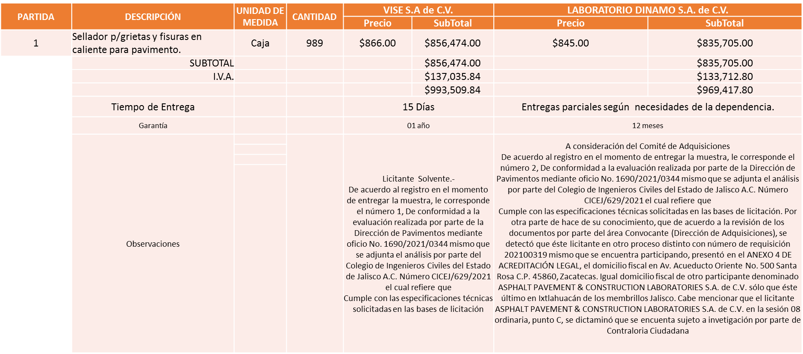

Responsable de la evaluación de las proposiciones:

Nombre | Cargo
Ing. Carlos Alejandro Vázquez Ortiz. | Director de Pavimentos.
Ing. Jesús Alejandro Félix Gastelum. | Coordinador General de Servicios Municipales.

Mediante oficio de análisis técnico número 1690/2021/0344

De conformidad con los criterios establecidos en bases, se pone a consideración del Comité de Adquisiciones, la adjudicación de acuerdo a la evaluación mediante oficio 1690/2021/0344 emitido por parte de la Dirección de Pavimentos adscrita a la Coordinación General de Servicios Municipales, mismo que refiere a las 02 propuestas presentadas los 02 cumplen con las especificaciones técnicas solicitadas y evaluación de las muestras, que corrieron a cargo del COLEGIO DE INGENIEROS CIVILES DEL ESTADO DE JALISCO, se sugiere dictaminar el fallo a favor de la propuesta económica más baja, siendo LABORATORIO DINAMO, S.A. DE C.V. por un monto total de $ 969,417.80 pesos

La convocante tendrá 10 días hábiles para emitir la orden de compra / pedido posterior a la emisión del fallo.

El proveedor adjudicado tendrá 5 días hábiles después de la notificación vía correo electrónico por parte de la convocante (por el personal autorizado para este fin) para la recepción firma y entrega de la orden de compra/pedido, previa entrega de garantía correspondiente.

Si el interesado no firma el contrato por causas imputables al mismo, la convocante podrá sin necesidad de un nuevo procedimiento, adjudicar el contrato al licitante que haya obtenido el segundo lugar, siempre que la diferencia en precio con respecto a la proposición inicialmente adjudicada no sea superior a un margen del diez por ciento.

El contrato deberá ser firmado por el representante legal que figure en el acta constitutiva de la empresa o en su defecto cualquier persona que cuente con poder notarial correspondiente.

El área requirente será la responsable de elaborar los trámites administrativos correspondientes para solicitar la elaboración del contrato así como el seguimiento del trámite de pago correspondiente.

Todo esto con fundamento en lo dispuesto por los artículos 107, 108, 113, 119 y demás relativos del Reglamento de Compras, Enajenaciones y Contratación de Servicios del Municipio de Zapopan, Jalisco.

El Lic. Edmundo Antonio Amutio Villa, representante suplente del Presidente del Comité de Adquisiciones, comenta de conformidad con el artículo 24, fracción VII del Reglamento de Compras, Enajenaciones y Contratación de Servicios del Municipio de Zapopan, Jalisco, se somete a su resolución para su aprobación de fallo por parte de los integrantes del Comité de Adquisiciones a favor del proveedor Laboratorio Dinamo, S.A. DE C.V. los que estén por la afirmativa, sírvanse manifestarlo levantando su mano.

Aprobado por unanimidad de votos por parte de los integrantes del Comité presentes.

Número de Cuadro: E03.04.2021
Licitación Pública Nacional con Participación del Comité: 202100347 Ronda 2
Área Requirente: Dirección de Pavimentos adscrita a la Coordinación General de Servicios Municipales.
Objeto de licitación: Rejuvenecedor de pavimento

Se pone a la vista el expediente de donde se desprende lo siguiente:

Proveedores que cotizan:
- Vise, S.A de C.V.
- Laboratorio Dinamo, S.A. de C.V.
Se pone a consideración del Comité de Adquisiciones:

Licitante | Motivo
Laboratorio Dinamo, S.A. de C.V. | De acuerdo al registro en el momento de entregar la muestra, le corresponde el número 2, De conformidad a la evaluación realizada por parte de la Dirección de Pavimentos mediante oficio No. 1690/2021/0345 mismo que se adjunta el análisis por parte del Colegio de Ingenieros Civiles del Estado de Jalisco A.C. Número CICEJ/628/2021 el cual refiere que  Cumple con las especificaciones técnicas solicitadas en las bases de licitación. Por otra parte de hace de su conocimiento, que de acuerdo a la revisión de los documentos por parte del área Convocante (Dirección de Adquisiciones), se detectó que éste licitante en otro proceso distinto con número de requisición 202100319 mismo que se encuentra participando, presentó en el ANEXO 4 DE ACREDITACIÓN LEGAL, el domicilio fiscal en Av. Acueducto Oriente No. 500 Santa Rosa C.P. 45860, Zacatecas. Igual domicilio fiscal de otro participante denominado ASPHALT PAVEMENT & CONSTRUCTION LABORATORIES S.A. de C.V. sólo que éste último en Ixtlahuaca de los membrillos Jalisco. Cabe mencionar que el licitante ASPHALT PAVEMENT & CONSTRUCTION LABORATORIES S.A. de C.V. en la sesión 08 ordinaria, punto C, se dictaminó que se encuentra sujeto a investigación por parte de contraloría Ciudadana

Los licitantes cuyas proposiciones resultaron solventes son los que se muestran en el siguiente cuadro:
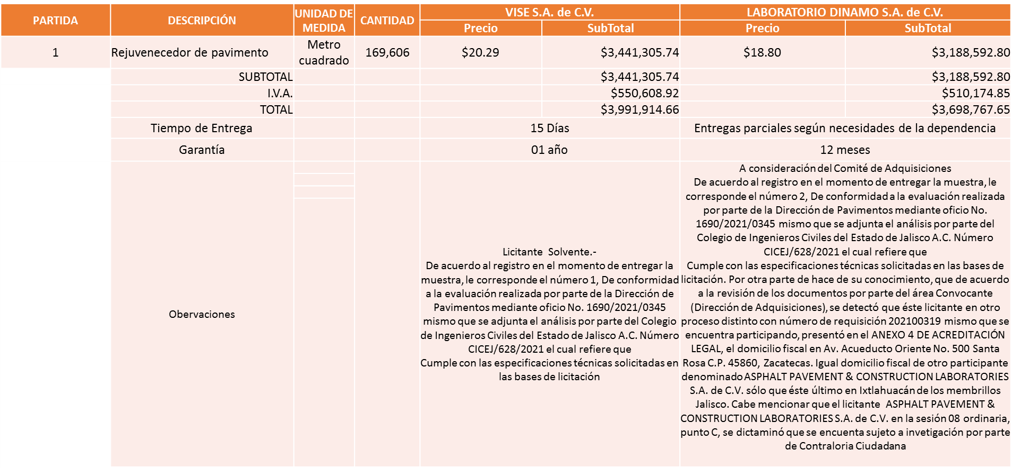

Responsable de la evaluación de las proposiciones:

Nombre | Cargo
Ing. Carlos Alejandro Vázquez Ortiz. | Director de Pavimentos.
Ing. Jesús Alejandro Félix Gastelum. | Coordinador General de Servicios Municipales.

Mediante oficio de análisis técnico número 1690/2021/0345

De conformidad con los criterios establecidos en bases, se pone a consideración del Comité de Adquisiciones, la adjudicación de acuerdo a la evaluación mediante oficio 1690/2021/0345 emitido por parte de la Dirección de Pavimentos adscrita a la Coordinación General de Servicios Municipales, mismo que refiere a las 02 propuestas presentadas los 02 cumplen con las especificaciones técnicas solicitadas y evaluación de las muestras, mismas que corrieron a cargo del COLEGIO DE INGENIEROS CIVILES DEL ESTADO DE JALISCO, por lo que se sugiere dictaminar el fallo a favor de la propuesta económica más baja, siendo LABORATORIO DINAMO, S.A. DE C.V., por un monto total de $ 3´698,767.65 pesos.

La convocante tendrá 10 días hábiles para emitir la orden de compra / pedido posterior a la emisión del fallo.

El proveedor adjudicado tendrá 5 días hábiles después de la notificación vía correo electrónico por parte de la convocante (por el personal autorizado para este fin) para la recepción firma y entrega de la orden de compra/pedido, previa entrega de garantía correspondiente.

Si el interesado no firma el contrato por causas imputables al mismo, la convocante podrá sin necesidad de un nuevo procedimiento, adjudicar el contrato al licitante que haya obtenido el segundo lugar, siempre que la diferencia en precio con respecto a la proposición inicialmente adjudicada no sea superior a un margen del diez por ciento.

El contrato deberá ser firmado por el representante legal que figure en el acta constitutiva de la empresa o en su defecto cualquier persona que cuente con poder notarial correspondiente.

El área requirente será la responsable de elaborar los trámites administrativos correspondientes para solicitar la elaboración del contrato así como el seguimiento del trámite de pago correspondiente.

Todo esto con fundamento en lo dispuesto por los artículos 107, 108, 113, 119 y demás relativos del Reglamento de Compras, Enajenaciones y Contratación de Servicios del Municipio de Zapopan, Jalisco.

El Lic. Edmundo Antonio Amutio Villa, representante suplente del Presidente del Comité de Adquisiciones, comenta de conformidad con el artículo 24, fracción VII del Reglamento de Compras, Enajenaciones y Contratación de Servicios del Municipio de Zapopan, Jalisco, se somete a su resolución para su aprobación de fallo por parte de los integrantes del Comité de Adquisiciones a favor del proveedor Laboratorio Dinamo, S.A. de C.V., los que estén por la afirmativa, sírvanse manifestarlo levantando su mano.

Aprobado por unanimidad de votos por parte de los integrantes del Comité presentes.

Número de Cuadro: E04.04.2021
Licitación Pública Nacional con Participación del Comité: 202100836 Ronda 2
Área Requirente: Comisaria General de Seguridad Pública
Objeto de licitación: Mantenimiento de Helicóptero correspondiente a 4050 horas al cuerpo básico, motor y componentes, con estricto apego a la normativa vigente de aeronavegabilidad que regula la aplicación de directivas y boletines de servicios de aeronaves y sus componentes así como los servicios de discrepancias que resulten del servicio de mantenimiento de las 4,050 horas.

Se pone a la vista el expediente de donde se desprende lo siguiente:

Proveedores que cotizan:
- Aerolíneas Rocriva, S. de R.L. de C.V.
- Craft Avia Center, S.A.P.I. de C.V.
- Aero Corporación Azor, S.A. de C.V.
Los licitantes cuyas proposiciones fueron desechadas:

Licitante | Motivo
Aerolíneas Rocriva, S. de R.L. de C.V. | Licitante NO Solvente.-  De conformidad a la evaluación realizada por parte de la Comisaría General de Seguridad Pública  Mediante oficio No. C.G./10313/2021  se detectó que durante la evaluación de la documentación por parte del área Convocante el licitante:  * No presentó  Constancia de cumplimiento de obligaciones fiscales, (Formato 32-D)  * No Presentó formato de cumplimiento de obligaciones en materia de seguridad social.  * Presentó constancia de situación fiscal con fecha de 29 de octubre de 2019, siendo la fecha solicitada en bases de licitación con un tiempo no mayor a 3 meses de emisión anteriores al acto de presentación y apertura de proposiciones.
Aero Corporación Azor, S.A. de C.V. | Licitante NO Solvente.-  De conformidad a la evaluación realizada por parte de la Comisaría General de Seguridad Pública  Mediante oficio No. C.G./10313/2021  * No acredita que cuenta con instalaciones propias, arrendado o subarrendado en el estado de Jalisco mediante copia simple de las escrituras correspondientes, contrato de arrendamiento, o contrato de subarrendamiento.  * No presenta currículum empresarial que describa las capacidades de mantenimiento aéreo.

Los licitantes cuyas proposiciones resultaron solventes son los que se muestran en el siguiente cuadro:

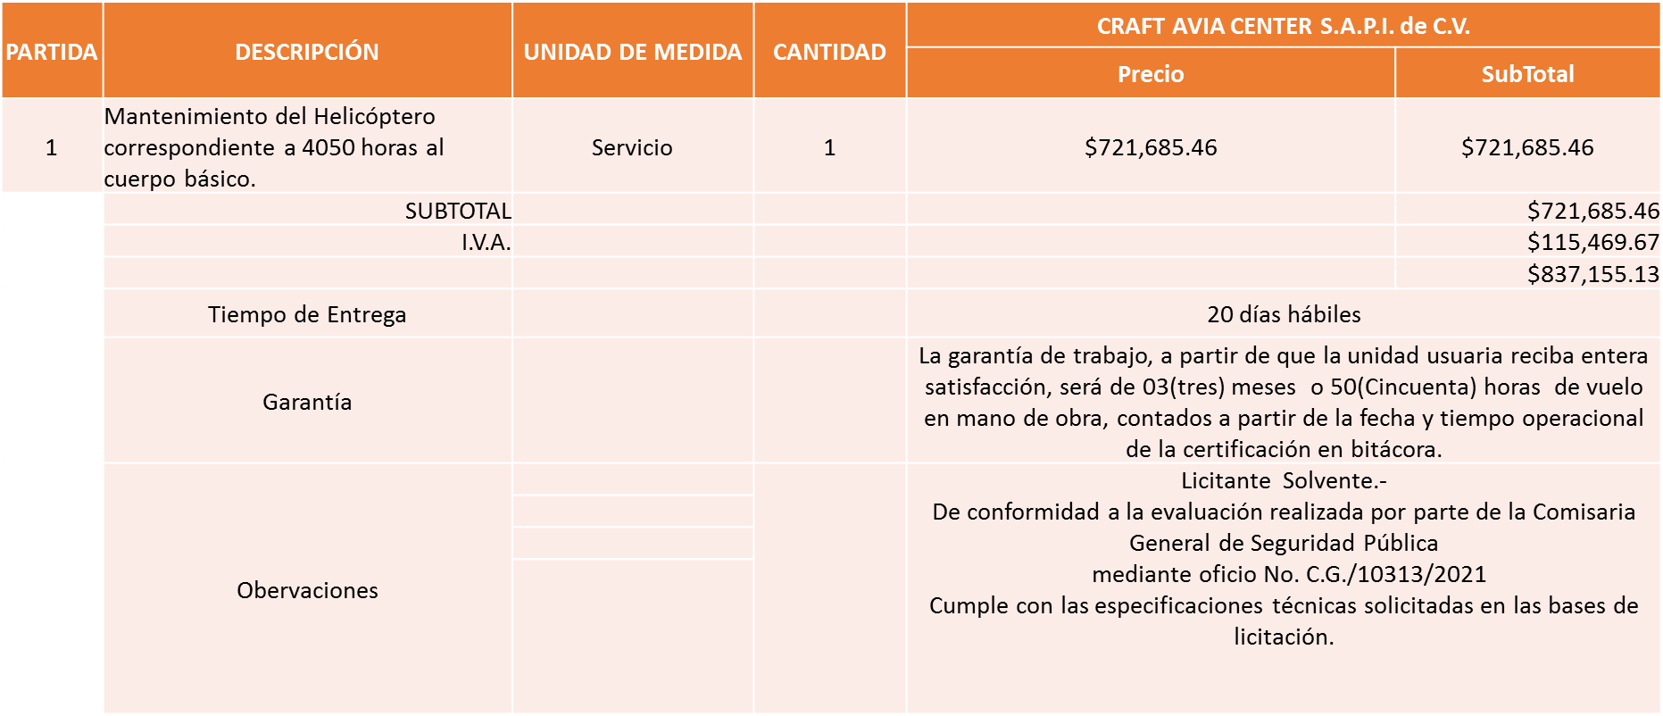

Responsable de la evaluación de las proposiciones:

Nombre | Cargo
Mtro. Roberto Alarcón Estrada. | Comisario General de Seguridad Pública.

Mediante oficio de análisis técnico número C.G./10313/2021

De conformidad con los criterios establecidos en bases, al ofertar en mejores condiciones se pone a consideración por parte del área requirente la adjudicación a favor de:

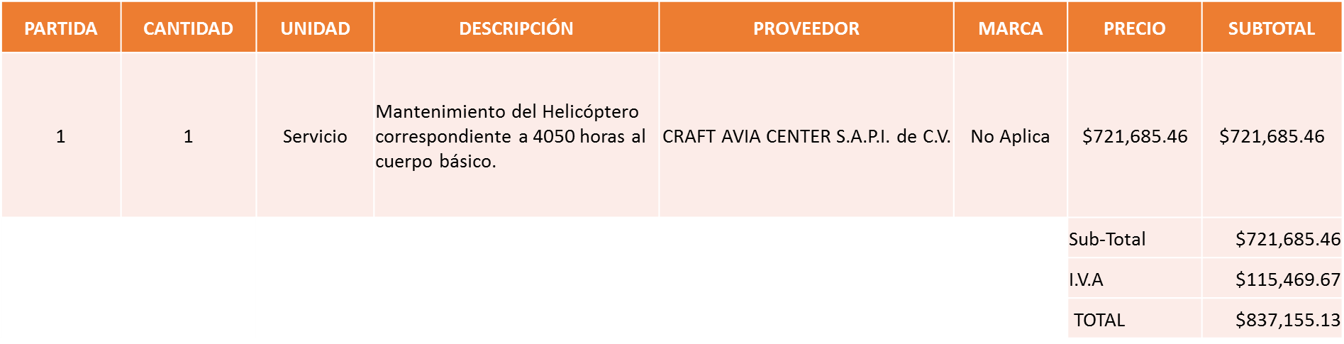

Nota: Se adjudica al único licitante solvente.

La convocante tendrá 10 días hábiles para emitir la orden de compra / pedido posterior a la emisión del fallo.

El proveedor adjudicado tendrá 5 días hábiles después de la notificación vía correo electrónico por parte de la convocante (por el personal autorizado para este fin) para la recepción firma y entrega de la orden de compra/pedido, previa entrega de garantía correspondiente.

Si el interesado no firma el contrato por causas imputables al mismo, la convocante podrá sin necesidad de un nuevo procedimiento, adjudicar el contrato al licitante que haya obtenido el segundo lugar, siempre que la diferencia en precio con respecto a la proposición inicialmente adjudicada no sea superior a un margen del diez por ciento.

El contrato deberá ser firmado por el representante legal que figure en el acta constitutiva de la empresa o en su defecto cualquier persona que cuente con poder notarial correspondiente.

El área requirente será la responsable de elaborar los trámites administrativos correspondientes para solicitar la elaboración del contrato así como el seguimiento del trámite de pago correspondiente.

Todo esto con fundamento en lo dispuesto por los artículos 107, 108, 113, 119 y demás relativos del Reglamento de Compras, Enajenaciones y Contratación de Servicios del Municipio de Zapopan, Jalisco.

El Lic. Edmundo Antonio Amutio Villa, representante suplente del Presidente del Comité de Adquisiciones, comenta de conformidad con el artículo 24, fracción VII del Reglamento de Compras, Enajenaciones y Contratación de Servicios del Municipio de Zapopan, Jalisco, se somete a su resolución para su aprobación de fallo por parte de los integrantes del Comité de Adquisiciones a favor del proveedor Craft Avia Center, S.A.P.I. de C.V., los que estén por la afirmativa, sírvanse manifestarlo levantando su mano.

Aprobado por unanimidad de votos por parte de los integrantes del Comité presentes.

Número de Cuadro: E05.04.2021
Licitación Pública Nacional con Participación del Comité: 202100847 Ronda 2
Área Requirente: Comisaria Genera de Seguridad Publica
Objeto de licitación: Bicicleta de montaña equipada rodado 29¨ equipada y balizada como patrulla.

Se pone a la vista el expediente de donde se desprende lo siguiente:

Proveedores que cotizan:
- Action Sport Distribution, S.A. de C.V.
- Yatla, S.A. de C.V.
Los licitantes cuyas proposiciones fueron desechadas:

Licitante | Motivo
Yatla, S.A. de C.V. | Licitante No Solvente,  De acuerdo con el registro al momento de entregar la muestra le corresponde el Número 2, De conformidad a la evaluación realizada por parte de la Comisaría General de Seguridad Pública mediante oficio y cuadro No. C.G./10692/2021  Considerando la evaluación de las muestras, el resultado es el siguiente:  1.-El portabultos trasero no tiene fijación a poste de 4 tornillos.  2.-El kit de luces no cumple con las especificaciones técnicas solicitadas  3.-Referente a la transmisión en la ficha técnica que presenta para la cadena y biela son de la marca Shimano y en la muestra presenta cadena Tec y biela VG Bikes.

Los licitantes cuyas proposiciones resultaron solventes son los que se muestran en el siguiente cuadro:

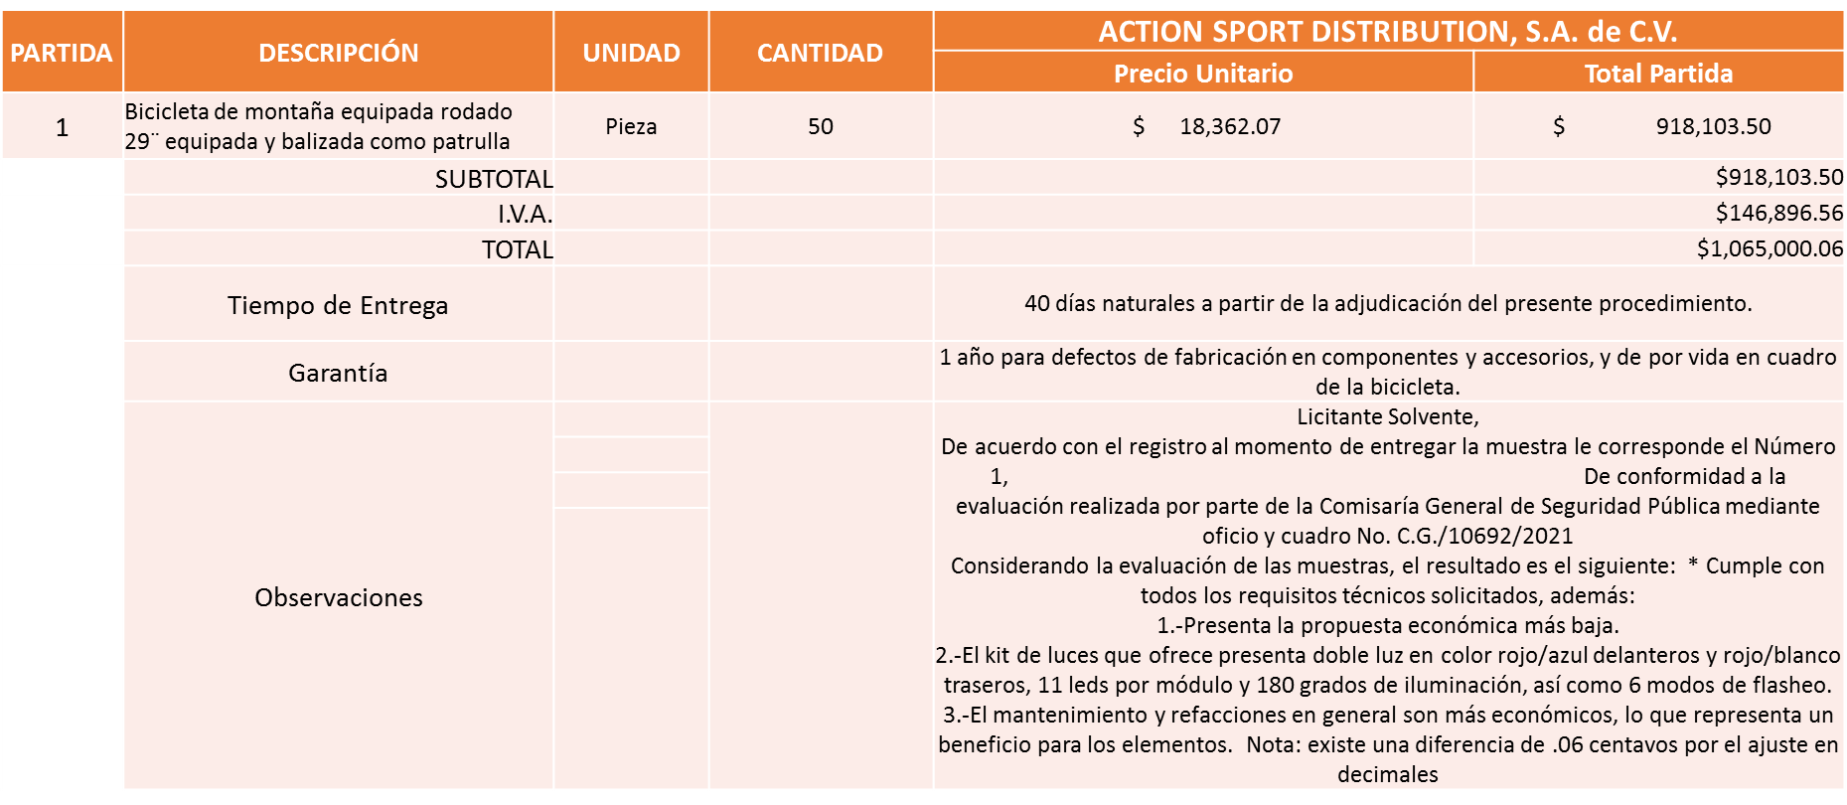
Responsable de la evaluación de las proposiciones:

Nombre | Cargo
Mtro. Roberto Alarcón Estrada. | Comisario General de Seguridad Pública.

Mediante oficio de análisis técnico número C.G./10692/2021

De conformidad con los criterios establecidos en bases, al ofertar en mejores condiciones se pone a consideración por parte del área requirente la adjudicación a favor de:

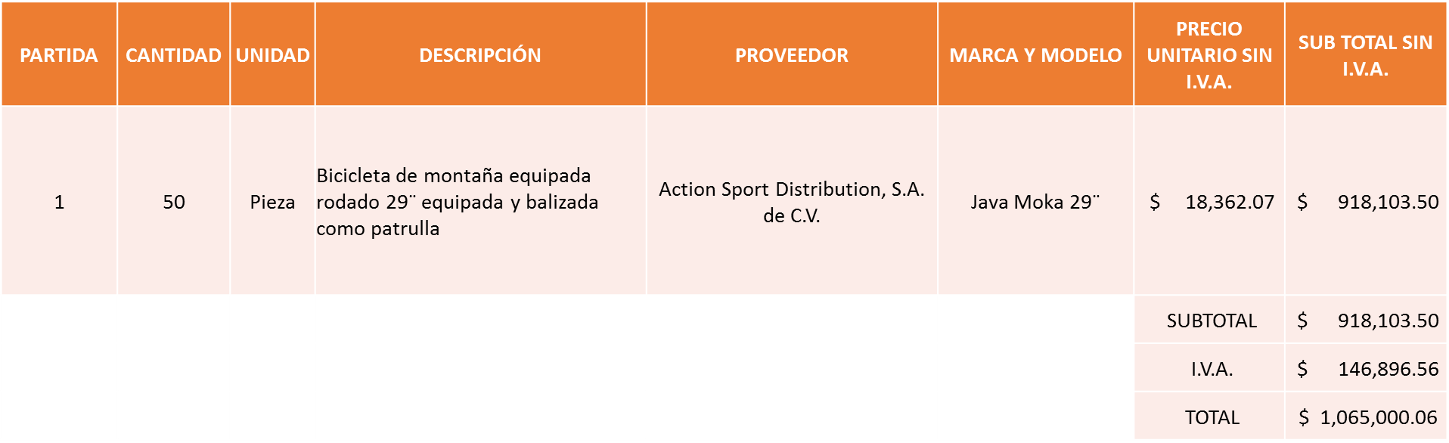
Nota: Se adjudica al único licitante solvente.

La convocante tendrá 10 días hábiles para emitir la orden de compra / pedido posterior a la emisión del fallo.

El proveedor adjudicado tendrá 5 días hábiles después de la notificación vía correo electrónico por parte de la convocante (por el personal a
utorizado para este fin) para la recepción firma y entrega de la orden de compra/pedido, previa entrega de garantía correspondiente.

Si el interesado no firma el contrato por causas imputables al mismo, la convocante podrá sin necesidad de un nuevo procedimiento, adjudicar el contrato al licitante que haya obtenido el segundo lugar, siempre que la diferencia en precio con respecto a la proposición inicialmente adjudicada no sea superior a un margen del diez por ciento.

El contrato deberá ser firmado por el representante legal que figure en el acta constitutiva de la empresa o en su defecto cualquier persona que cuente con poder notarial correspondiente.

El área requirente será la responsable de elaborar los trámites administrativos correspondientes para solicitar la elaboración del contrato así como el seguimiento del trámite de pago correspondiente.

Todo esto con fundamento en lo dispuesto por los artículos 107, 108, 113, 119 y demás relativos del Reglamento de Compras, Enajenaciones y Contratación de Servicios del Municipio de Zapopan, Jalisco.

El Lic. Edmundo Antonio Amutio Villa, representante suplente del Presidente del Comité de Adquisiciones, comenta de conformidad con el artículo 24, fracción VII del Reglamento de Compras, Enajenaciones y Contratación de Servicios del Municipio de Zapopan, Jalisco, se somete a su resolución para su aprobación de fallo por parte de los integrantes del Comité de Adquisiciones a favor del proveedor Action Sport Distribution, S.A. de C.V., los que estén por la afirmativa, sírvanse manifestarlo levantando su mano.

Aprobado por unanimidad de votos por parte de los integrantes del Comité presentes.

Número de Cuadro: E06.04.2021
Licitación Pública Nacional con Participación del Comité: 202100590-1 Ronda 2
Área Requirente: Dirección de Mejoramiento Urbano adscrita a Coordinación General de Servicios Municipales.
Objeto de licitación: Refacciones requeridas para el mantenimiento de las maquinas operativas utilizadas en nuestros trabajos operativos.

Se pone a la vista el expediente de donde se desprende lo siguiente:

Proveedores que cotizan:
- Proveedor de Insumos para la Construcción, S.A. de C.V.
- Agroteg Equipos y Herramientas del Valle, S.A. de C.V.
- Representaciones Agroforestales y Ferretería, S.A. de C.V.
Los licitantes cuyas proposiciones fueron desechadas:

Licitante | Motivo
Proveedor de Insumos para la Construcción, S.A. de C.V. | No Solvente, de conformidad a la evaluación realizada por parte de la Dirección de Mejoramiento Urbano, adscrita a la Coordinación General de Servicios Municipales, mediante Oficio n° 1670/2021/00414 Licitante No Solvente la propuesta económica presentada, supera el 30% de la media que arrojo el estudio de mercado, por tal motivo de acuerdo con el articulo 3 facción XX del Reglamento de Compras del Municipio de Zapopan, se considera precio No Conveniente.

Los licitantes cuyas proposiciones resultaron solventes son los que se muestran en el siguiente cuadro:

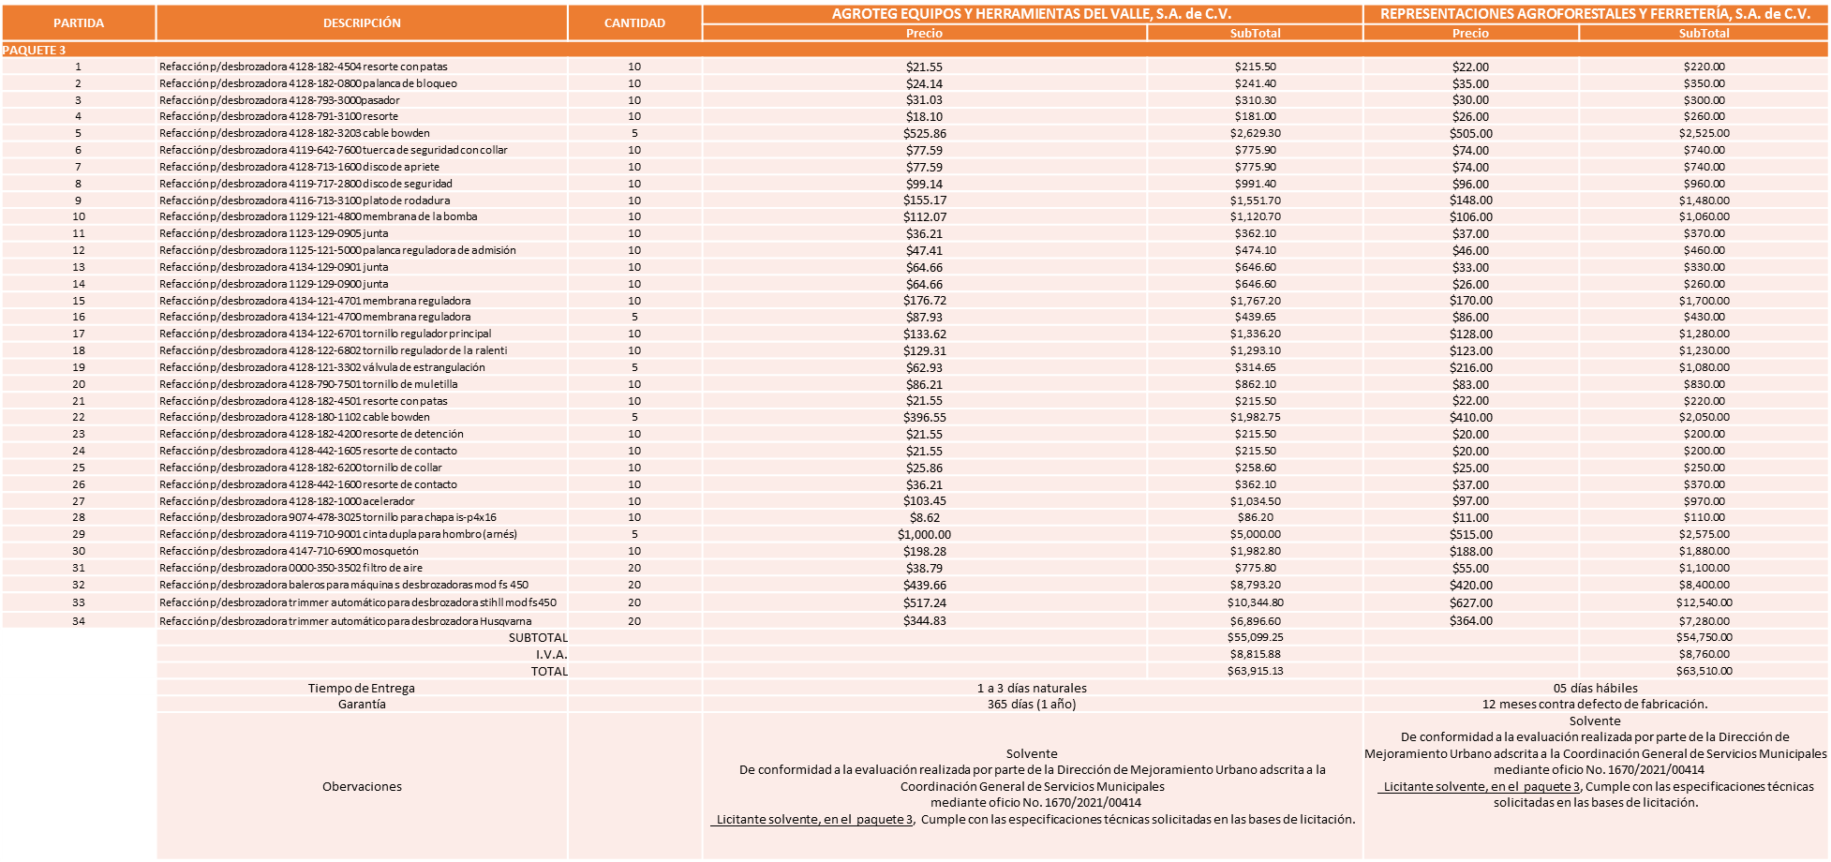
Responsable de la evaluación de las proposiciones:

Nombre | Cargo
Lic. Sergio Pantoja Sánchez. | Director de Mejoramiento Urbano.
Ing. Jesús Alejandro Félix Gastelum. | Coordinador General de Servicios Municipales.

Mediante oficio de análisis técnico número 1670/2021/00414

De conformidad con los criterios establecidos en bases, al ofertar en mejores condiciones se pone a consideración por parte del área requirente la adjudicación a favor de:

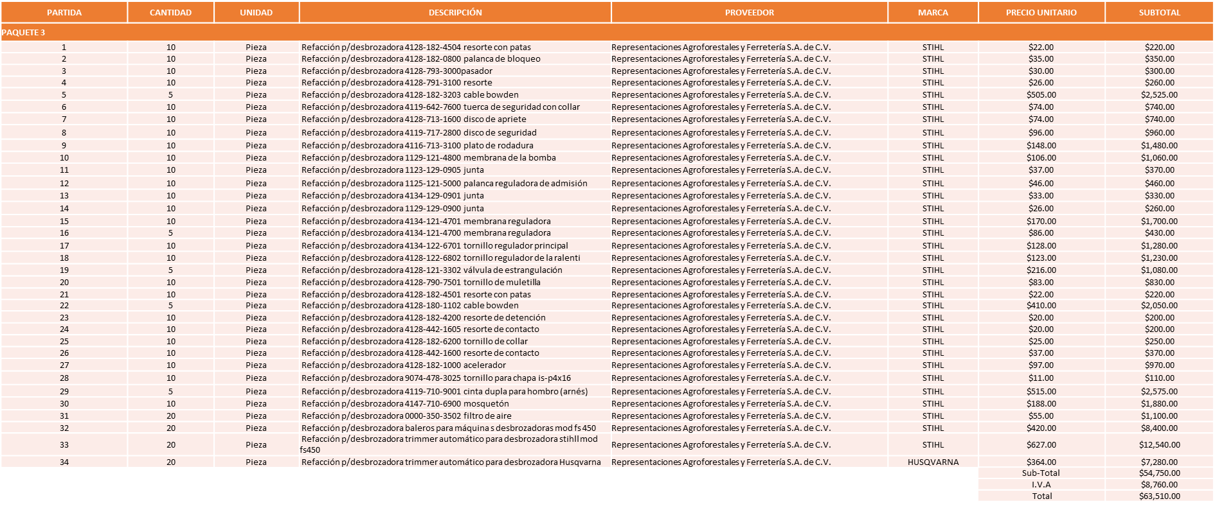

Nota: Se adjudica al licitante que presento la propuesta económica más baja. Cabe mencionar de conformidad con en el Articulo 81 del Reglamento de Compras, Enajenaciones y Contratación de Servicios del Municipio de Zapopan, Jalisco, existe empate técnico entre los licitantes solventes, utilizando los criterios de estratificación ambas empresas son pequeñas y locales, por lo que aún preponderó la propuesta económica más baja. La propuesta económica solo supera el 16% de la media que arrojó el estudio de mercado, por tal motivo el área requirente solicito el recurso y ya cuenta con ello.

La convocante tendrá 10 días hábiles para emitir la orden de compra / pedido posterior a la emisión del fallo.

El proveedor adjudicado tendrá 5 días hábiles después de la notificación vía correo electrónico por parte de la convocante (por el personal autorizado para este fin) para la recepción firma y entrega de la orden de compra/pedido, previa entrega de garantía correspondiente.

Si el interesado no firma el contrato por causas imputables al mismo, la convocante podrá sin necesidad de un nuevo procedimiento, adjudicar el contrato al licitante que haya obtenido el segundo lugar, siempre que la diferencia en precio con respecto a la proposición inicialmente adjudicada no sea superior a un margen del diez por ciento.

El contrato deberá ser firmado por el representante legal que figure en el acta constitutiva de la empresa o en su defecto cualquier persona que cuente con poder notarial correspondiente.

El área requirente será la responsable de elaborar los trámites administrativos correspondientes para solicitar la elaboración del contrato así como el seguimiento del trámite de pago correspondiente.

Todo esto con fundamento en lo dispuesto por los artículos 107, 108, 113, 119 y demás relativos del Reglamento de Compras, Enajenaciones y Contratación de Servicios del Municipio de Zapopan, Jalisco.

El Lic. Edmundo Antonio Amutio Villa, representante suplente del Presidente del Comité de Adquisiciones, comenta de conformidad con el artículo 24, fracción VII del Reglamento de Compras, Enajenaciones y Contratación de Servicios del Municipio de Zapopan, Jalisco, se somete a su resolución para su aprobación de fallo por parte de los integrantes del Comité de Adquisiciones a favor del proveedor Representaciones Agroforestales y Ferretería, S.A. de C.V., los que estén por la afirmativa, sírvanse manifestarlo levantando su mano.

Aprobado por unanimidad de votos por parte de los integrantes del Comité presentes.

Número de Cuadro: E07.04.2021
Licitación Pública Nacional con Participación del Comité: 202100690
Área Requirente: Dirección de Aseo Público adscrita a la Coordinación General de Servicios Municipales.
Objeto de licitación: Servicio de arrendamiento de maquinaria pesada de mayo a septiembre del 2021 para el buen funcionamiento del relleno sanitario picachos.

Se pone a la vista el expediente de donde se desprende lo siguiente:

Proveedores que cotizan:
- Constructora Elite y Movimientos de Tierras, S.A. de C.V.
- Urbanizaciones y Construcciones de la Cienega, S.A. de C.V.
- Pranso Soluciones, S.A. de C.V.
Los licitantes cuyas proposiciones fueron desechadas:

Licitante | Motivo
Constructora Elite y Movimientos de Tierras, S.A. de C.V. | Licitante No Solvente,  Durante la evaluación de los documentos por parte del Área Convocante, se detectó que el Formato de Cumplimiento de Obligaciones Fiscales (Formato 32D) lo presentó en Opinión Negativa.
Urbanizaciones y Construcciones de la Cienega, S.A. de C.V. | Licitante No Solvente,  Durante la evaluación de los documentos por parte del Área Convocante, se detectó que el Formato de Cumplimiento de Obligaciones Fiscales (Formato 32D) lo presentó en Opinión Negativa.  Así mismo el Anexo 4 Acreditación Legal, lo presentó de manera incompleta ya que para los proveedores NO registrados en el padrón de proveedores del Municipio de Zapopan, adicional al formato respondido deberá anexar copia del acta constitutiva, misma que NO anexo.

Los licitantes cuyas proposiciones resultaron solventes son los que se muestran en el siguiente cuadro:

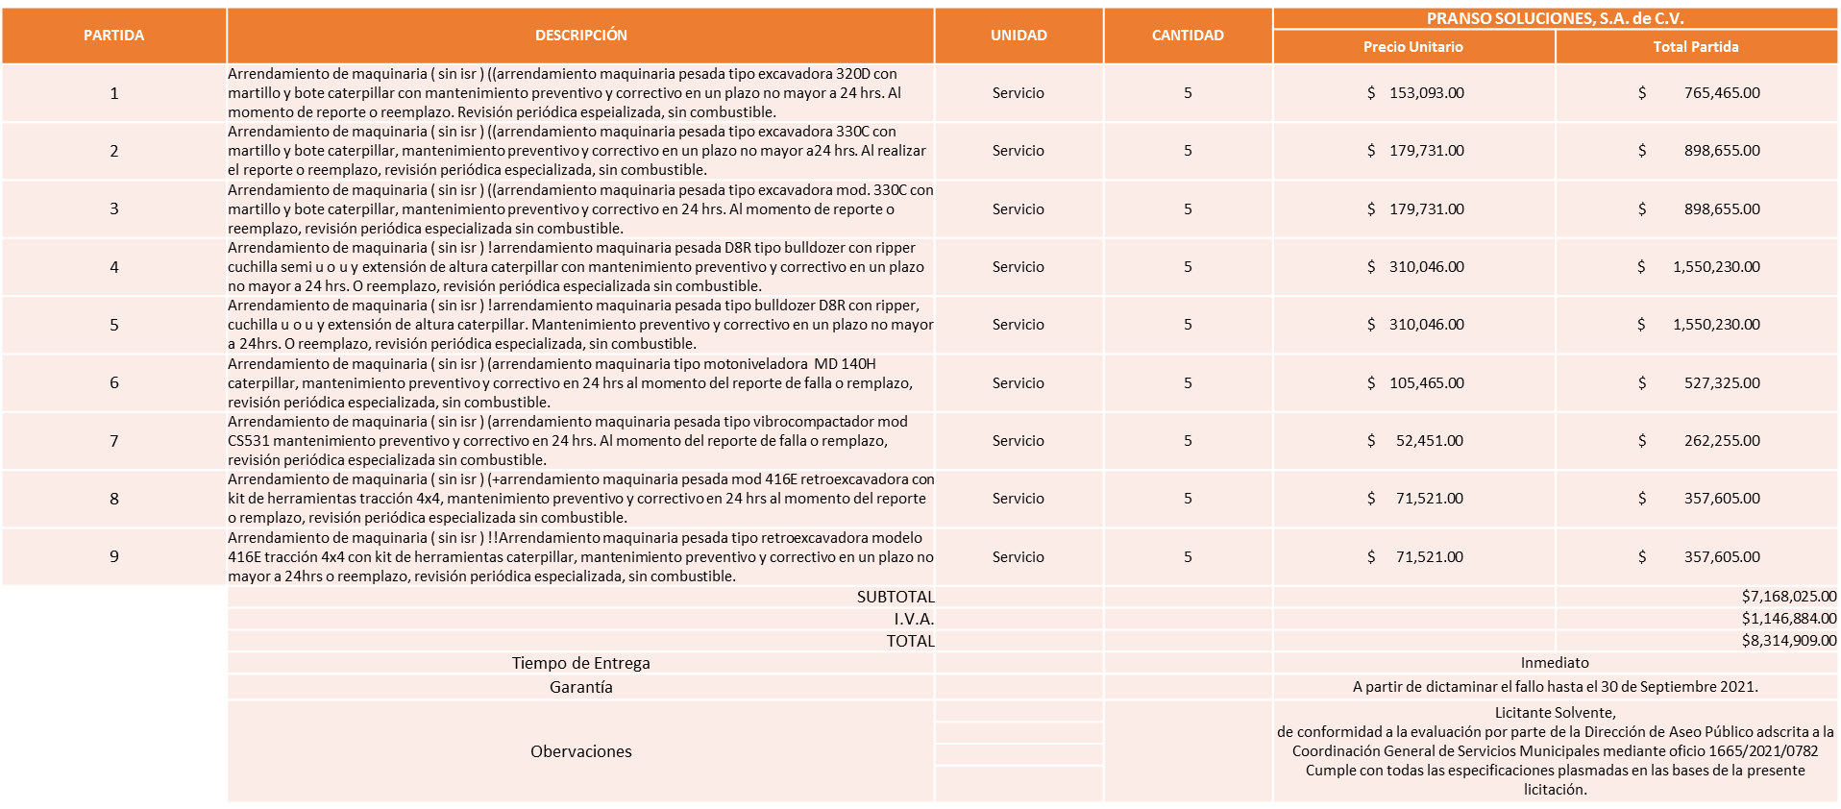

Responsable de la evaluación de las proposiciones:

Nombre | Cargo
L.N.I. Jairo Israel Balcazar Flores | Director de Aseo Publico
Vo. Bo. Ing. Jesús Alexandro Feliz Gastelum. | Coordinador General de Servicios Municipales.

Mediante oficio de análisis técnico número 1665/2021/0782

De conformidad con los criterios establecidos en bases, al ofertar en mejores condiciones se pone a consideración por parte del área requirente la adjudicación a favor de:

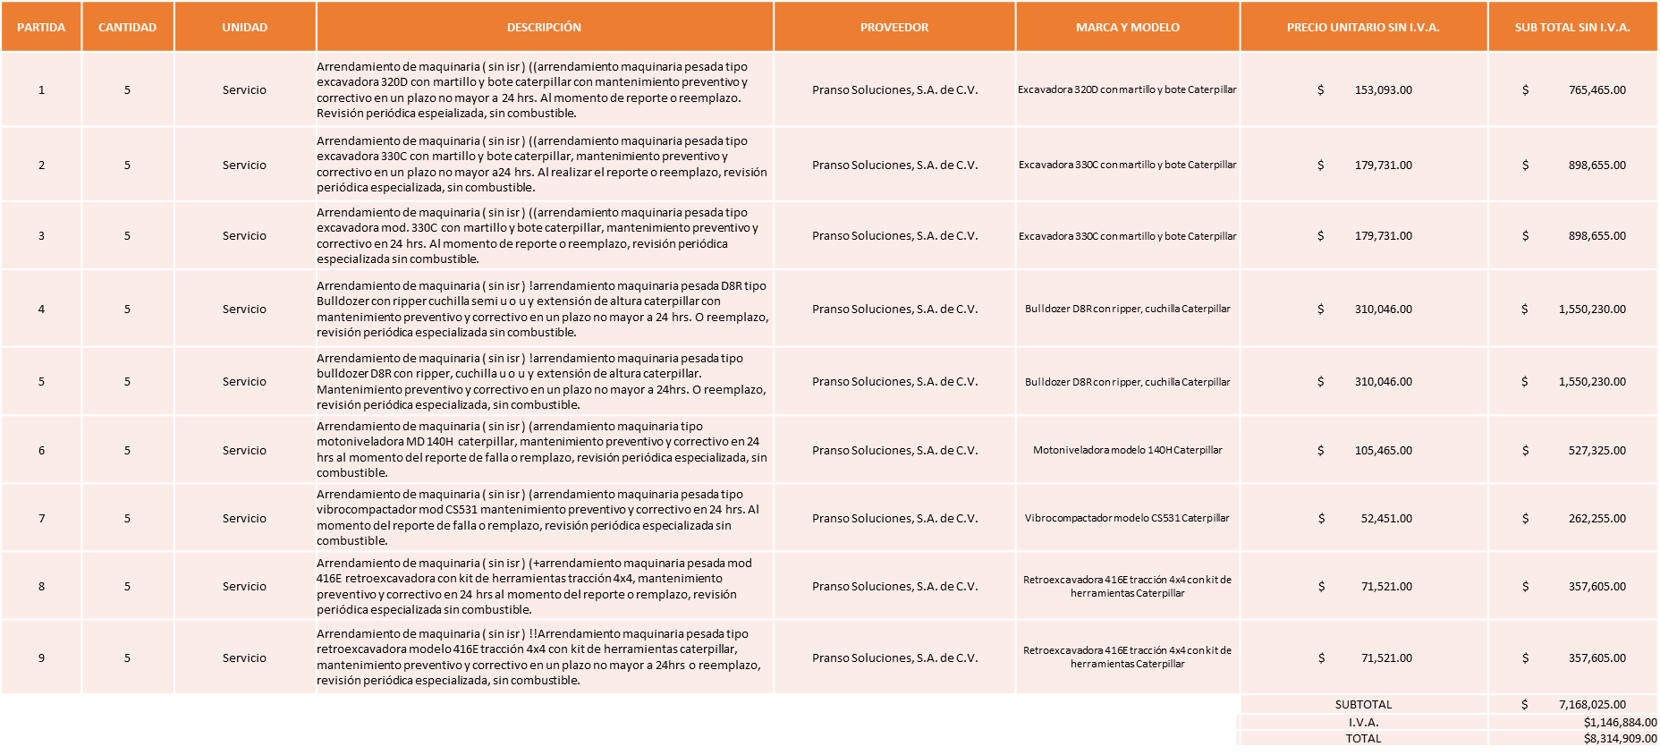

Nota: Se adjudica al único licitante solvente.

La convocante tendrá 10 días hábiles para emitir la orden de compra / pedido posterior a la emisión del fallo.

El proveedor adjudicado tendrá 5 días hábiles después de la notificación vía correo electrónico por parte de la convocante (por el personal autorizado para este fin) para la recepción firma y entrega de la orden de compra/pedido, previa entrega de garantía correspondiente.

Si el interesado no firma el contrato por causas imputables al mismo, la convocante podrá sin necesidad de un nuevo procedimiento, adjudicar el contrato al licitante que haya obtenido el segundo lugar, siempre que la diferencia en precio con respecto a la proposición inicialmente adjudicada no sea superior a un margen del diez por ciento.

El contrato deberá ser firmado por el representante legal que figure en el acta constitutiva de la empresa o en su defecto cualquier persona que cuente con poder notarial correspondiente.

El área requirente será la responsable de elaborar los trámites administrativos correspondientes para solicitar la elaboración del contrato así como el seguimiento del trámite de pago correspondiente.

Todo esto con fundamento en lo dispuesto por los artículos 107, 108, 113, 119 y demás relativos del Reglamento de Compras, Enajenaciones y Contratación de Servicios del Municipio de Zapopan, Jalisco.

El Lic. Edmundo Antonio Amutio Villa, representante suplente del Presidente del Comité de Adquisiciones, comenta de conformidad con el artículo 24, fracción VII del Reglamento de Compras, Enajenaciones y Contratación de Servicios del Municipio de Zapopan, Jalisco, se somete a su resolución para su aprobación de fallo por parte de los integrantes del Comité de Adquisiciones a favor del proveedor Pranso Soluciones, S.A. de C.V., los que estén por la afirmativa, sírvanse manifestarlo levantando su mano.

Aprobado por unanimidad de votos por parte de los integrantes del Comité presentes.

Número de Cuadro: E08.10.2021
Licitación Pública Nacional con Participación del Comité: 202100927
Área Requirente: Dirección de Aseo Público adscrita a la Coordinación General de Servicios Municipales.

Queda pendiente para revisión.

Número de Cuadro: E09.04.2021
Licitación Pública Nacional con Participación del Comité: 202100765
Área Requirente: Museo MAZ adscrita Coordinación General de Construcción de la Comunidad.
Objeto de licitación: Exposición producción general de exposiciones.

Se pone a la vista el expediente de donde se desprende lo siguiente:

Proveedores que cotizan:
- Carlos Eduardo Muñiz López
- Montajes y Escenarios, S.C.
Los licitantes cuyas proposiciones fueron desechadas:

Licitante | Motivo
Montajes y Escenarios, S.C. | Licitante No Solvente  Durante el acto de presentación y apertura de proposiciones, el licitante presentó El cumplimiento de sus obligaciones fiscales (formato 32D) con fecha del 30 de Marzo del 2021 y en las bases de licitación se solicitó con un máximo de 1 mes de emisión anterior a la fecha de presentación de propuestas.

Los licitantes cuyas proposiciones resultaron solventes son los que se muestran en el siguiente cuadro:

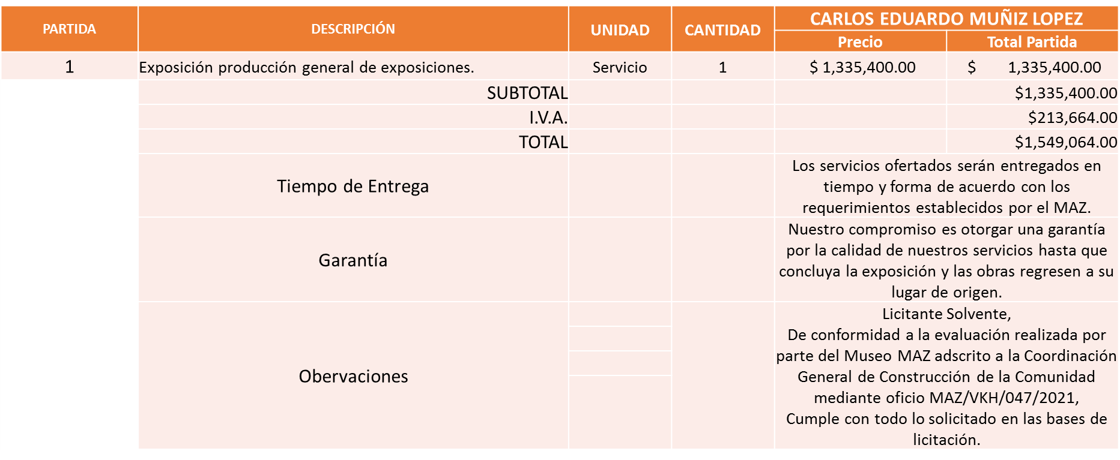

Responsable de la evaluación de las proposiciones:

Nombre | Cargo
Viviana Kuri Haddad | Titular Museo de Arte de Zapopan

Mediante oficio de análisis técnico número MAZ/VKH/047/2021

De conformidad con los criterios establecidos en bases, al ofertar en mejores condiciones se pone a consideración por parte del área requirente la adjudicación a favor de:

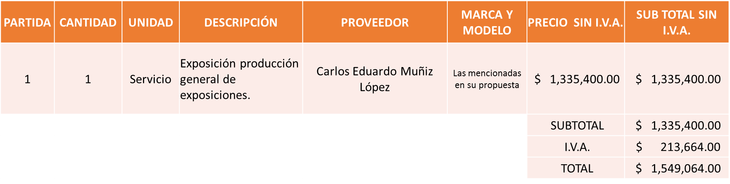

Nota: Se adjudica al único licitante solvente.

La convocante tendrá 10 días hábiles para emitir la orden de compra / pedido posterior a la emisión del fallo.

El proveedor adjudicado tendrá 5 días hábiles después de la notificación vía correo electrónico por parte de la convocante (por el personal autorizado para este fin) para la recepción firma y entrega de la orden de compra/pedido, previa entrega de garantía correspondiente.

Si el interesado no firma el contrato por causas imputables al mismo, la convocante podrá sin necesidad de un nuevo procedimiento, adjudicar el contrato al licitante que haya obtenido el segundo lugar, siempre que la diferencia en precio con respecto a la proposición inicialmente adjudicada no sea superior a un margen del diez por ciento.

El contrato deberá ser firmado por el representante legal que figure en el acta constitutiva de la empresa o en su defecto cualquier persona que cuente con poder notarial correspondiente.

El área requirente será la responsable de elaborar los trámites administrativos correspondientes para solicitar la elaboración del contrato así como el seguimiento del trámite de pago correspondiente.

Todo esto con fundamento en lo dispuesto por los artículos 107, 108, 113, 119 y demás relativos del Reglamento de Compras, Enajenaciones y Contratación de Servicios del Municipio de Zapopan, Jalisco.

El Lic. Edmundo Antonio Amutio Villa, representante suplente del Presidente del Comité de Adquisiciones, comenta de conformidad con el artículo 24, fracción VII del Reglamento de Compras, Enajenaciones y Contratación de Servicios del Municipio de Zapopan, Jalisco, se somete a su resolución para su aprobación de fallo por parte de los integrantes del Comité de Adquisiciones a favor del proveedor Carlos Eduardo Muñiz López, los que estén por la afirmativa, sírvanse manifestarlo levantando su mano.

Aprobado por unanimidad de votos por parte de los integrantes del Comité presentes.

Número de Cuadro: E10.04.2021
Licitación Pública Nacional con Participación del Comité: 202100897
Área Requirente: Dirección de Administración adscrita a la Coordinación General de Administración e Innovación Gubernamental.
Objeto de licitación: Mantenimiento a números económicos A0771, A0324 A0327, reparación general de frenos, motor, reparación de transmisión, reparación de diferencial delantero y sistema hidráulico.

Se pone a la vista el expediente de donde se desprende lo siguiente:

Proveedores que cotizan:
- Cristina Jaime Zúñiga
- Miguel Oscar Gutierrez Gutierrez
- Rehabilitaciones y Servicios R&S, S.A. de C.V.
Los licitantes cuyas proposiciones fueron desechadas:

Licitante | Motivo
Cristina Jaime Zúñiga | Licitante No Solvente,  Partida 2: El Licitante NO cotiza el cambio de bomba hidráulica nueva, misma que sí fue determinada en el diagnóstico común.
Miguel Oscar Gutierrez Gutierrez | Licitante No Solvente,  Partida 1: El licitante no acudió a la visita de diagnóstico de la máquina.
Rehabilitaciones y Servicios R&S, S.A. de C.V. | Partida 3 .El licitante no participa

Los licitantes cuyas proposiciones resultaron solventes son los que se muestran en el siguiente cuadro:

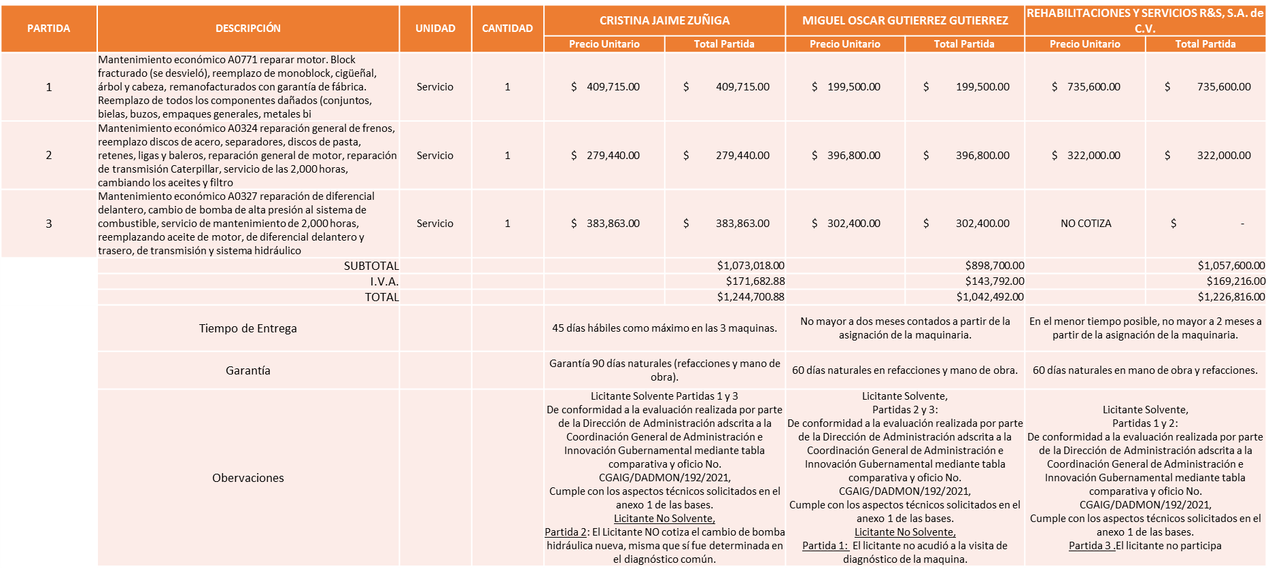

Responsable de la evaluación de las proposiciones:

Nombre | Cargo
Mtra. Dialhery Díaz González | Directora de Administración
Vo. Bo. Lic. Edmundo Antonio Amutio Villa. | Coordinador General de Administración e Innovación Gubernamental.

Mediante oficio de análisis técnico número CGAIG/DADMON/192/2021

De conformidad con los criterios establecidos en bases, al ofertar en mejores condiciones se pone a consideración por parte del área requirente la adjudicación a favor de:

CRISTINA JAIME ZUÑIGA

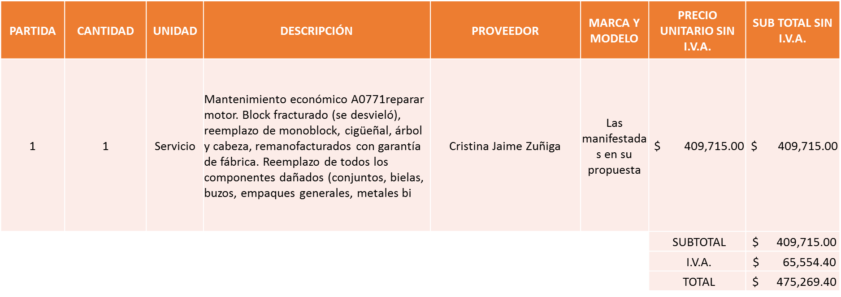

REHABILITACIONES Y SERVICIOS R&S, S.A. DE C.V.
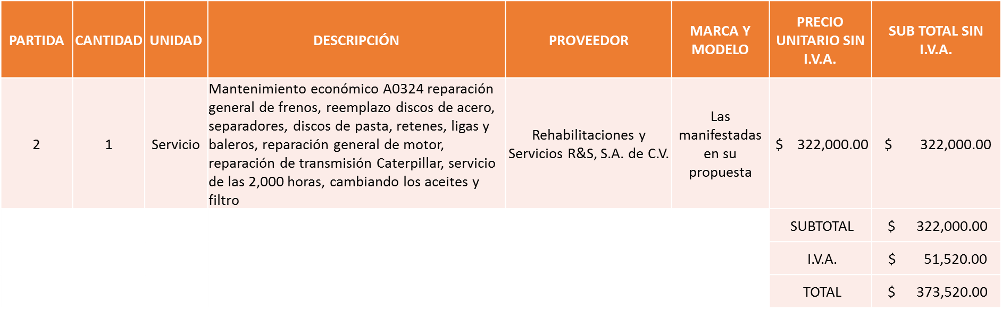
MIGUEL OSCAR GUTIERREZ GUTIERREZ

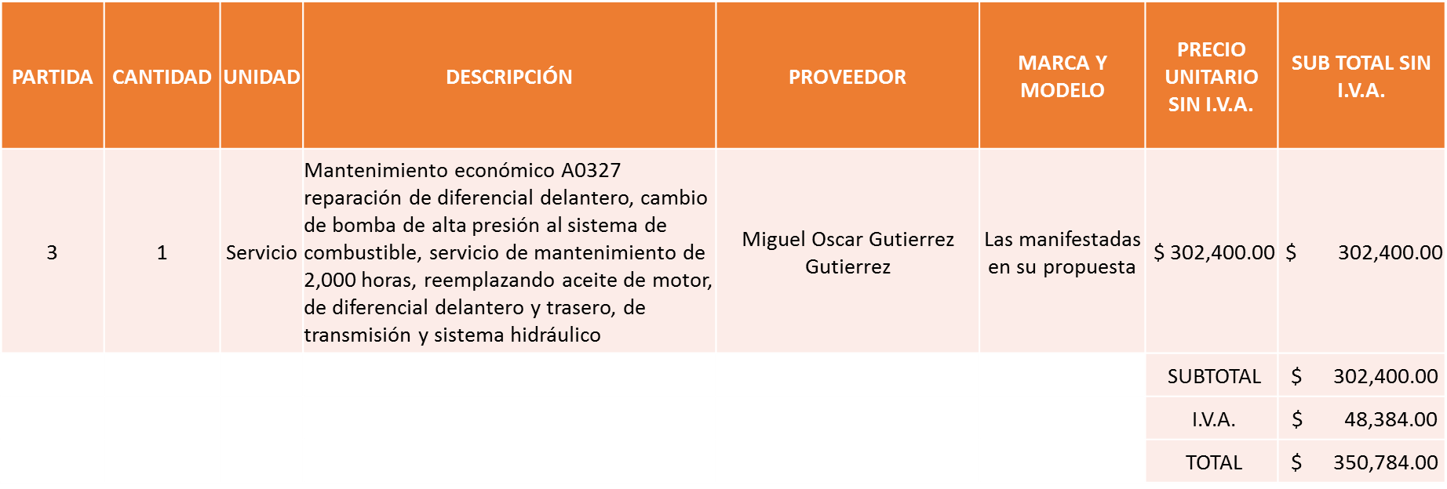

Nota: Se adjudica a los licitantes que cumplieron técnicamente y económicamente.

La convocante tendrá 10 días hábiles para emitir la orden de compra / pedido posterior a la emisión del fallo.

El proveedor adjudicado tendrá 5 días hábiles después de la notificación vía correo electrónico por parte de la convocante (por el personal autorizado para este fin) para la recepción firma y entrega de la orden de compra/pedido, previa entrega de garantía correspondiente.

Si el interesado no firma el contrato por causas imputables al mismo, la convocante podrá sin necesidad de un nuevo procedimiento, adjudicar el contrato al licitante que haya obtenido el segundo lugar, siempre que la diferencia en precio con respecto a la proposición inicialmente adjudicada no sea superior a un margen del diez por ciento.

El contrato deberá ser firmado por el representante legal que figure en el acta constitutiva de la empresa o en su defecto cualquier persona que cuente con poder notarial correspondiente.

El área requirente será la responsable de elaborar los trámites administrativos correspondientes para solicitar la elaboración del contrato así como el seguimiento del trámite de pago correspondiente.

Todo esto con fundamento en lo dispuesto por los artículos 107, 108, 113, 119 y demás relativos del Reglamento de Compras, Enajenaciones y Contratación de Servicios del Municipio de Zapopan, Jalisco.

El Lic. Edmundo Antonio Amutio Villa, representante suplente del Presidente del Comité de Adquisiciones, comenta de conformidad con el artículo 24, fracción VII del Reglamento de Compras, Enajenaciones y Contratación de Servicios del Municipio de Zapopan, Jalisco, se somete a su resolución para su aprobación de fallo por parte de los integrantes del Comité de Adquisiciones a favor del proveedor Cristina Jaime Zúñiga, Rehabilitaciones y Servicios R&S, S.A. de C.V. y Miguel Oscar Gutiérrez Gutiérrez los que estén por la afirmativa, sírvanse manifestarlo levantando su mano.

Aprobado por unanimidad de votos por parte de los integrantes del Comité presentes.

Número de Cuadro: E11.04.2021
Licitación Pública Nacional con Participación del Comité: 202100882
Área Requirente: Relaciones Publicas Protocolo y Eventos adscrita a la Jefatura de Gabinete.
Objeto de licitación: Servicio Integral para eventos, fiestas patrias en 22 Delegaciones.

Se pone a la vista el expediente de donde se desprende lo siguiente:
Proveedores que cotizan:
- CHG Group Company, S. de R.L. de C.V.
- José Alberto De Loera García
- Manuel de Jesús Luna Calzada
- Juan Manuel Gutierrez Gómez
- Oniric Promoción y Gestión Artística, S.C.
Los licitantes cuyas proposiciones fueron desechadas:

Licitante | Motivo
José Alberto De Loera García | Licitante No Solvente:  Posterior al acto de presentación y apertura de proposiciones, durante la evaluación de los documentos por parte del área convocante, se detectó que el licitante No Presentó:  - Anexo 8, - Documentos adicionales solicitados en bases, además Presentó Opinión de Cumplimiento de Obligaciones Fiscales (Formato 32 D) con fecha del 04 de marzo del 2021 y en las bases de licitación se solicitó con máximo de 1 mes de emisión anterior a la fecha de presentación de propuestas.
Juan Manuel Gutierrez Gómez | Licitante No Solvente:  Posterior al acto de presentación y apertura de proposiciones, durante la evaluación de los documentos por parte del área convocante, se detectó que el licitante Presentó:  - Opinión de Cumplimiento de Obligaciones Fiscales (Formato 32 D) con fecha del 06 de Abril del 2021 y en las bases de licitación se solicitó con máximo de 1 mes de emisión anterior a la fecha de presentación de propuestas.
Oniric Promoción y Gestión Artística, S.C. | Licitante No Solvente,  De conformidad a la evaluación realizado por parte de Relaciones Públicas, Protocolo y Eventos mediante oficio DA 035/2021  - La propuesta económica presentada, Sobrepasa el techo presupuestal asignado para esta licitación.

Los licitantes cuyas proposiciones resultaron solventes son los que se muestran en el siguiente cuadro:

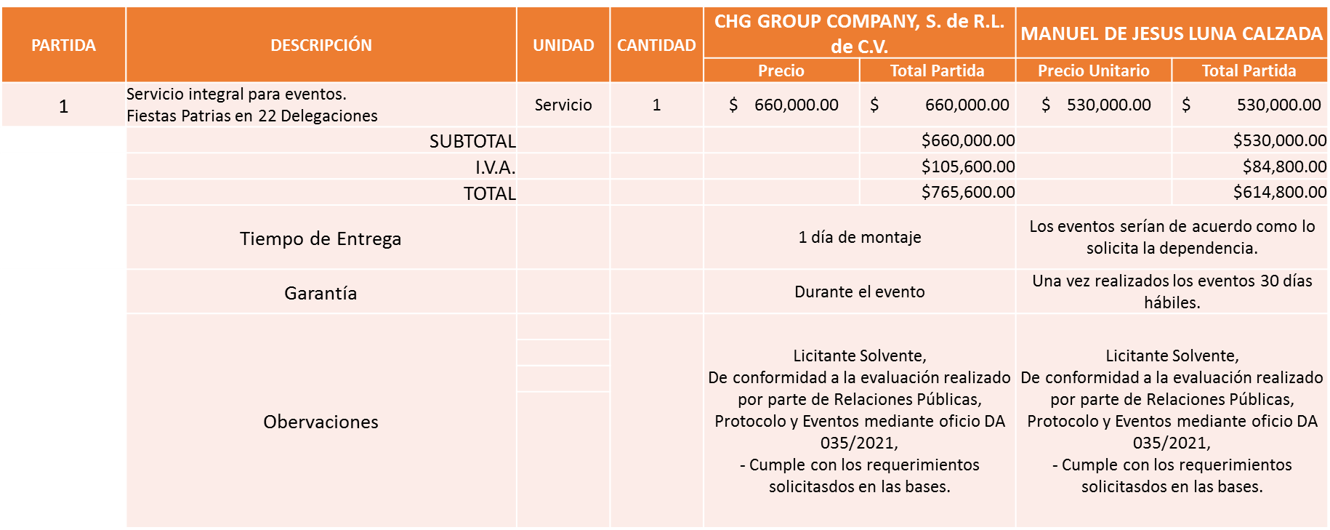

Responsable de la evaluación de las proposiciones:

Nombre | Cargo
Jessica Vilaboa Tinajero | Suplencia por Ausencia de la Coordinación del Área de Relaciones Publicas, Protocolo y Eventos.

Mediante oficio de análisis técnico número DA 035/2021

De conformidad con los criterios establecidos en bases, al ofertar en mejores condiciones se pone a consideración por parte del área requirente la adjudicación a favor de:

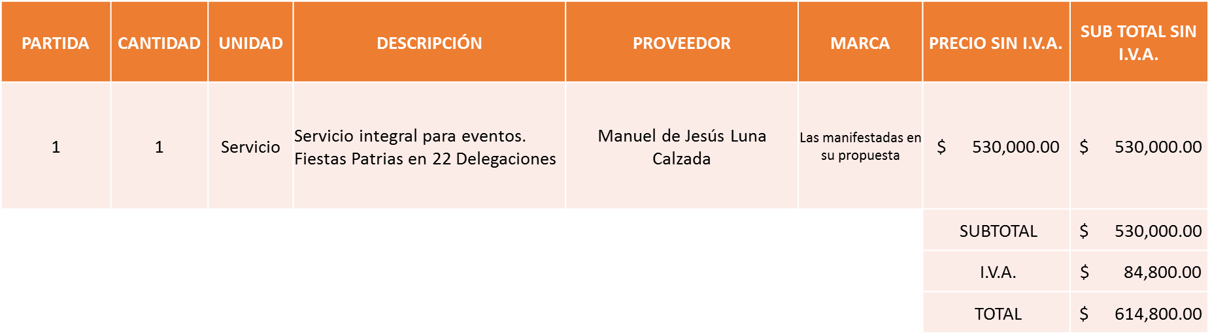

Nota: Se adjudica al licitante que cumplió técnicamente y presento la propuesta económica más baja.

Cabe mencionar que dichos eventos quedarán condicionados al semáforo epidemiológico de la contingencia sanitaria COVID 19.

La convocante tendrá 10 días hábiles para emitir la orden de compra / pedido posterior a la emisión del fallo.

El proveedor adjudicado tendrá 5 días hábiles después de la notificación vía correo electrónico por parte de la convocante (por el personal autorizado para este fin) para la recepción firma y entrega de la orden de compra/pedido, previa entrega de garantía correspondiente.

Si el interesado no firma el contrato por causas imputables al mismo, la convocante podrá sin necesidad de un nuevo procedimiento, adjudicar el contrato al licitante que haya obtenido el segundo lugar, siempre que la diferencia en precio con respecto a la proposición inicialmente adjudicada no sea superior a un margen del diez por ciento.

El contrato deberá ser firmado por el representante legal que figure en el acta constitutiva de la empresa o en su defecto cualquier persona que cuente con poder notarial correspondiente.

El área requirente será la responsable de elaborar los trámites administrativos correspondientes para solicitar la elaboración del contrato así como el seguimiento del trámite de pago correspondiente.

Todo esto con fundamento en lo dispuesto por los artículos 107, 108, 113, 119 y demás relativos del Reglamento de Compras, Enajenaciones y Contratación de Servicios del Municipio de Zapopan, Jalisco.

El Lic. Edmundo Antonio Amutio Villa, representante suplente del Presidente del Comité de Adquisiciones, comenta de conformidad con el artículo 24, fracción VII del Reglamento de Compras, Enajenaciones y Contratación de Servicios del Municipio de Zapopan, Jalisco, se somete a su resolución para su aprobación de fallo por parte de los integrantes del Comité de Adquisiciones a favor del proveedor Manuel de Jesús Luna Calzada los que estén por la afirmativa, sírvanse manifestarlo levantando su mano.

Aprobado por unanimidad de votos por parte de los integrantes del Comité presentes.

Número de Cuadro: E12.04.2021
Licitación Pública Nacional con Participación del Comité: 202100885
Área Requirente: Relaciones Públicas Protocolo y Eventos adscrita a la Jefatura de Gabinete.
Objeto de licitación: Servicio integral para eventos, Verbena y Grito 2021 en la Plaza de las Américas.

Se pone a la vista el expediente de donde se desprende lo siguiente:

Proveedores que cotizan:
- CHG Group Company, S. de R.L. de C.V.
- Manuel de Jesús Luna Calzada
Los licitantes cuyas proposiciones fueron desechadas:

Licitante | Motivo
Manuel de Jesús Luna Calzada | Licitante No Solvente,  De conformidad a la evaluación realizada por parte de Relaciones Públicas, Protocolo y Eventos mediante oficio DA 036/2021.  - En la hoja Número 13 de las bases de licitación, se solicitó un proyecto integral que incluya RENDERS del evento, mismo que el licitante no presenta. El objetivo de un render es dar una apariencia realista del modelo de evento que se va a realizar y el licitante anexa fotografías de eventos ya realizados.

Los licitantes cuyas proposiciones resultaron solventes son los que se muestran en el siguiente cuadro:

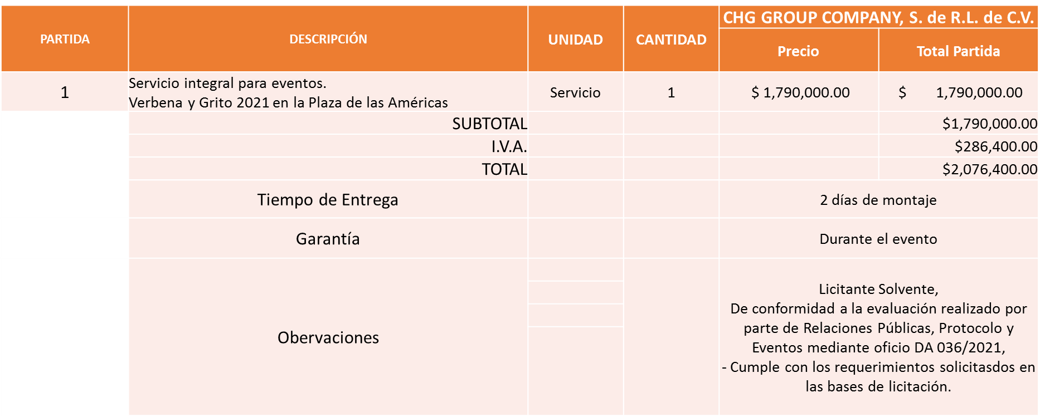

Responsable de la evaluación de las proposiciones:

Nombre | Cargo
Jessica Vilaboa Tinajero | Suplencia por Ausencia de la Coordinación del Área de Relaciones Publicas, Protocolo y Eventos.

Mediante oficio de análisis técnico número DA 036/2021

De conformidad con los criterios establecidos en bases, al ofertar en mejores condiciones se pone a consideración por parte del área requirente la adjudicación a favor de:
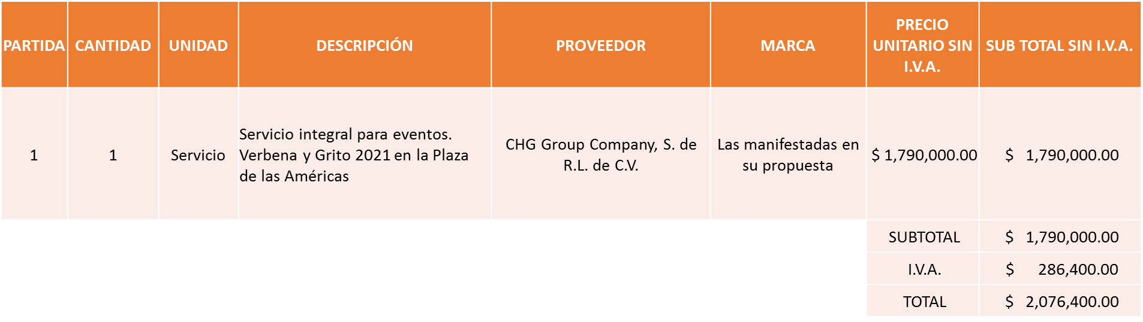

Nota: Se adjudica al único licitante solvente.

Cabe mencionar que dichos eventos quedarán condicionados al semáforo epidemiológico de la contingencia sanitaria COVID 19.

La convocante tendrá 10 días hábiles para emitir la orden de compra / pedido posterior a la emisión del fallo.

El proveedor adjudicado tendrá 5 días hábiles después de la notificación vía correo electrónico por parte de la convocante (por el personal autorizado para este fin) para la recepción firma y entrega de la orden de compra/pedido, previa entrega de garantía correspondiente.

Si el interesado no firma el contrato por causas imputables al mismo, la convocante podrá sin necesidad de un nuevo procedimiento, adjudicar el contrato al licitante que haya obtenido el segundo lugar, siempre que la diferencia en precio con respecto a la proposición inicialmente adjudicada no sea superior a un margen del diez por ciento.

El contrato deberá ser firmado por el representante legal que figure en el acta constitutiva de la empresa o en su defecto cualquier persona que cuente con poder notarial correspondiente.

El área requirente será la responsable de elaborar los trámites administrativos correspondientes para solicitar la elaboración del contrato así como el seguimiento del trámite de pago correspondiente.

Todo esto con fundamento en lo dispuesto por los artículos 107, 108, 113, 119 y demás relativos del Reglamento de Compras, Enajenaciones y Contratación de Servicios del Municipio de Zapopan, Jalisco.

El Lic. Edmundo Antonio Amutio Villa, representante suplente del Presidente del Comité de Adquisiciones, comenta de conformidad con el artículo 24, fracción VII del Reglamento de Compras, Enajenaciones y Contratación de Servicios del Municipio de Zapopan, Jalisco, se somete a su resolución para su aprobación de fallo por parte de los integrantes del Comité de Adquisiciones a favor del proveedor CHG Group Company, S. de R.L. de C.V., los que estén por la afirmativa, sírvanse manifestarlo levantando su mano.

Aprobado por unanimidad de votos por parte de los integrantes del Comité presentes.

Punto 2) Presentación de ser el caso e informe de adjudicaciones directas y,

Inciso A).-De acuerdo a lo establecido en el Reglamento de Compras, Enajenaciones y Contratación de Servicios del Municipio de Zapopan Jalisco, Artículo 99, Fracción I, se solicita la dictaminación y autorización de las adjudicaciones directas.

NÚMERO | No. DE OFICIO DE LA DEPENDENCIA | REQUISICIÓN | AREA REQUIRENTE | MONTO TOTAL CON I.V.A. | PROVEEDOR | MOTIVO | VOTACIÓN PRESIDENTE
A1 Fracción I | C.G./8680/2021 | 202100898 | Comisaría General de Seguridad Publica | $130,689.54 | Transportadora de Protección y Seguridad S.A. de C.V. | Servicio de Mantenimiento preventivo y correctivo para el vehículo brindado Jeep Grand Cherokee Limited, modelo 2020, perteneciente a la Comisaria General de Seguridad Publica, a partir de su aprobación y hasta el 31 de diciembre del 2021, según acuerdo del Pleno del Ayuntamiento, debido a que es el mejor oferente para brindar dicho servicio de acuerdo al estudio de mercado, para otorgar el servicio a fin de que se realice con fines de seguridad, confidencialidad y continuidad del servicio tanto preventivo como correctivo con el objeto de otorgar la seguridad al mando superior asignado dentro de sus jornadas laborales en materia de Seguridad Publica. | Solicito su autorización del punto A1, los que estén por la afirmativa sírvanse manifestándolo levantando su mano. Aprobado por unanimidad de votos
A2 Fracción I | UEAJ/079/2021 | 202100917 | Dirección Jurídico Laboral adscrita a la Sindicatura del Ayuntamiento | $783,000.00 | Estrategias y Consultores Ecose S.A. de C.V. | Servicios legales en materia burocrática del periodo de enero a septiembre 2021, por lo que se requiere seguir contando con la prestación de sus servicios para la continuidad de dichas demandas laborales, lo anterior debido a la cantidad de juicios laborales con que cuenta la Dirección Jurídico Laboral, más las demandas nuevas que se presentan cada año, es necesario contar con el despacho externo, en mención para que auxilie en la adecuada ejecución de facultades y debido cumplimiento de obligaciones de la ya citada Dirección, situación que se encuentra prevista en el Reglamento de la Administración Pública Municipal de Zapopan, en los Artículos 25 y 26, Fracciones I, IV, XXVII, ayudando a desahogar la carga de trabajo pudiendo con esto llevar una mejor defensa de los juicios laborales en los que el Municipio sea parte. | Solicito su autorización del punto A2, los que estén por la afirmativa sírvanse manifestándolo levantando su mano. Aprobado por unanimidad de votos
A3 Fracción I | CGGIC/UA/2021/0378 | 202101027 | Dirección de Ordenamiento del Territorio adscrita a la Coordinación General de Gestión Integral de la Ciudad | $135,720.00 | Sistemas de Información Geográfica S.A. de C.V. | Paquetes y programas licencia anual Arcgis Desktop para un usuario, distribuidor de cartografía digital, imágenes de satélite y distribuidor exclusivo en México de la familia de productos Enviromental Systems Reasearch Institute, Inc., debido a que cuenta con la patente del software además que es necesario para la Dirección de Ordenamiento del Territorio, con esto se busca trascender la administración y se cuente con esta herramienta de trabajo sin que se vea afectada la operación del área, con fundamento en la fracción VI del Articulo 28 del Reglamento de la Administración Pública del Municipio de Zapopan, presentado en la sesión ordinaria del pasado 26 de marzo del año en curso. | Solicito su autorización del punto A3, los que estén por la afirmativa sírvanse manifestándolo levantando su mano. Aprobado por unanimidad de votos

Los asuntos varios del cuadro, pertenece al inciso A, de la agenda de trabajo y fue aprobado de conformidad con el artículo 99 fracción I, del Reglamento de Compras, Enajenaciones y Contratación de Servicios del Municipio de Zapopan, Jalisco, por Unanimidad de votos por parte de los integrantes del Comité de Adquisiciones.

Inciso B).-De acuerdo a lo establecido en el Reglamento de Compras, Enajenaciones y Contratación de Servicios del Municipio de Zapopan Jalisco, Artículo 99, Fracción IV y el Artículo 100, fracción I, se rinde informe.

NUMERO | REQUISICIÓN | AREA REQUIRENTE | MONTO TOTAL CON IVA | PROVEEDOR | MOTIVO
B1 Fracción IV | 202101011 | Dirección de Conservación de Inmuebles adscrita a la Coordinación General de Administración e Innovación Gubernamental | $106,176.00 | Bebidas Purificadas S. De R.L. de C.V. | Garrafones de agua de 20 litros, consumo de todas las dependencias del Municipio, del mes de enero del 2021, debido a la urgente necesidad de no interrumpir el suministro de agua de garrafón.
B2 Fracción IV | 202100966 | Coordinación Municipal de Protección Civil y Bomberos adscrita a la Secretaria del Ayuntamiento | $414,688.40 | Vides y Barricas S.A. de C.V. | Paquetes de desayunos y comidas, para cubrir la operación de la aplicación de vacunas COVID realizadas en el Municipio de Zapopan, los días 6, 7, 8 y 9 de abril del 2021, necesarias para garantizar la operatividad, y cumplimiento a las metas y objetivos.
B6 Fracción IV | 202101017 | Dirección de Conservación de Inmuebles adscrita a la Coordinación General de Administración e Innovación Gubernamental | $70,827.50 | Proyectos e Insumos Industriales Jelp S.A. de C.V. | Mejoramiento a instalaciones, suministros e instalaciones de puertas de vidrio templado para el área de cajas y oficinas en la segunda planta del edificio CISZ, el servicio se requiere de manera urgente debido a la necesidad de privacidad y seguridad en el área mencionada.
B7 Fracción IV | 202101079 | Dirección de Pavimentos adscrita a la Coordinación General de Servicios Municipales | $208,800.00 | Maqcen S.A. de C.V. | Renta de rodillo neumático por tres meses, para trabajos con mezclas asfálticas, con el propósito de mejorar el aspecto y evitar accidentes con vehículos asó como peatones, cabe mencionar que el temporal de lluvias genera la aparición de baches y los reportes aumentan por lo que es necesario contar con este equipo para tener mayor alcance en la atención de reportes, el proveedor cuenta con el equipo disponible ya para su uso y las garantías necesarios en caso de alguna avería debido a que cuentan con personal calificado por la marca del equipo a la sustitución del mismo con el fin de no retrasar la planeación y programación de los trabajos y no afectar a la población con las vialidades.

El asunto vario de este cuadro pertenece al inciso B, y fue informado a los integrantes del Comité de Adquisiciones presentes, de conformidad con el artículo 100 fracción I, del Reglamento de Compras, Enajenaciones y Contratación de Servicios del Municipio de Zapopan, Jalisco.

3. Presentación de Bases para su revisión y aprobación.

Bases de la requisición 202100964 de la Dirección de Pavimentos adscrita a la Coordinación General de Servicios Municipales donde solicitan maquinas, herramientas, plancha vibradora, cortadora de concreto, equipo para calafateo en pavimentos, para llevar a cabo las actividades operativas propias de la Dirección.

El Lic. Edmundo Antonio Amutio Villa, representante suplente del Presidente del Comité de Adquisiciones, solicita a los Integrantes del Comité de Adquisiciones el uso de la voz, al Ing. Carlos Alejandro Vázquez Ortiz, Director de Pavimentos.

Aprobado por unanimidad de votos por parte de los integrantes del Comité presentes.

El Ing. Carlos Alejandro Vázquez Ortiz, Director de Pavimentos, dio contestación a las observaciones realizadas por los Integrantes del Comité de Adquisiciones.

Los Integrantes del Comité de Adquisiciones, acordaron se bajen las bases para revisión de las descripciones de los productos.

Bases de la requisición 202101001, 202101004, 202101002 y 202101006 de Dirección de Mejoramiento Urbano adscrita a la Coordinación General de Servicios Municipales, donde solicitan material del proyecto de rehabilitación de banquetas concreto premezclado, malla electro soldada, piedra tipo tepetate, trabajos de albañilería servicio de instalación de concreto premezclado.

El Lic. Edmundo Antonio Amutio Villa, representante suplente del Presidente del Comité de Adquisiciones, comenta de conformidad con el artículo 24, fracción XII del Reglamento de Compras, Enajenaciones y Contratación de Servicios del Municipio de Zapopan, Jalisco, se somete a su consideración para proponer y aprobar las bases de la requisición 202101001, 202101004, 202101002 y 202101006 con las cuales habrá de convocarse a licitación pública, los que estén por la afirmativa, sírvanse manifestarlo levantando la mano.

Aprobado por unanimidad de votos por parte de los integrantes del Comité presentes

Bases de la requisición 202100933 de Dirección de Parques y Jardines adscrita a la Coordinación General de Servicios Municipales, donde solicitan maquinaria necesaria para la operatividad de la Dirección, motosierras, desbastadora, desbrozadora, podadora de altura, etc.

El Lic. Edmundo Antonio Amutio Villa, representante suplente del Presidente del Comité de Adquisiciones, solicita a los Integrantes del Comité de Adquisiciones el uso de la voz, al Ing. Jesús Alexandro Félix Gastelum, Coordinador General de Servicios Municipales.

Aprobado por unanimidad de votos por parte de los integrantes del Comité presentes.

El Ing. Jesús Alexandro Félix Gastelum, Coordinador General de Servicios Municipales, dio contestación a las observaciones realizadas por los Integrantes del Comité de Adquisiciones.

Los Integrantes del Comité de Adquisiciones, acordaron se bajen las bases para revisión de las descripciones de los productos.

Bases de la requisición 202101005 de la Dirección de Gestión Integral del Agua y Drenaje adscrita a la Coordinación General Servicios Municipales, donde solicitan, servicio integral de mantenimiento de fuentes de abastecimiento que deberán incluir maniobras de desinstalación e instalación de motobombas, maniobras y suministro de motobombas, rehabilitaciones, servicios en tren de descarga, ubicadas en diferentes puntos del Municipio de Zapopan.

El Lic. Edmundo Antonio Amutio Villa, representante suplente del Presidente del Comité de Adquisiciones, comenta de conformidad con el artículo 24, fracción XII del Reglamento de Compras, Enajenaciones y Contratación de Servicios del Municipio de Zapopan, Jalisco, se somete a su consideración para proponer y aprobar las bases de la requisición 202101005 con las cuales habrá de convocarse a licitación pública, los que estén por la afirmativa, sírvanse manifestarlo levantando la mano.

Aprobado por unanimidad de votos por parte de los integrantes del Comité presentes

Bases de la requisición 202101012 de la Dirección de Gestión Integral del Agua y Drenaje adscrita a la Coordinación General Servicios Municipales, donde solicitan equipos necesarios para los pozos que trabajen a temperaturas de hasta 65°, pruebas de corto circuito, impulso por rayo normalizado administrados por la Dirección.

El Lic. Edmundo Antonio Amutio Villa, representante suplente del Presidente del Comité de Adquisiciones, comenta de conformidad con el artículo 24, fracción XII del Reglamento de Compras, Enajenaciones y Contratación de Servicios del Municipio de Zapopan, Jalisco, se somete a su consideración para proponer y aprobar las bases de la requisición 202101012 con las cuales habrá de convocarse a licitación pública, los que estén por la afirmativa, sírvanse manifestarlo levantando la mano.

Aprobado por unanimidad de votos por parte de los integrantes del Comité presentes

Bases de la requisición 202101010 de la Dirección de Gestión Integral del Agua y Drenaje adscrita a la Coordinación General Servicios Municipales, donde solicitan motores y bombas necesarios para los pozos que administra la Dirección de Gestión Integral de Agua y Drenaje.

El Lic. Edmundo Antonio Amutio Villa, representante suplente del Presidente del Comité de Adquisiciones, comenta de conformidad con el artículo 24, fracción XII del Reglamento de Compras, Enajenaciones y Contratación de Servicios del Municipio de Zapopan, Jalisco, se somete a su consideración para proponer y aprobar las bases de la requisición 202101010 con las cuales habrá de convocarse a licitación pública, los que estén por la afirmativa, sírvanse manifestarlo levantando la mano.

Aprobado por unanimidad de votos por parte de los integrantes del Comité presentes

Bases de la requisición 202100845 de la Coordinación Municipal de Protección Civil y Bomberos adscrita a la Secretaria del Ayuntamiento, donde solicitan requisición de prendas como gorras beisboleras, botas riverlaine, pantalón tactical del cuartel necesario para la operatividad dentro de la Coordinación Municipal de Protección Civil y Bomberos.

El Lic. Edmundo Antonio Amutio Villa, representante suplente del Presidente del Comité de Adquisiciones, comenta de conformidad con el artículo 24, fracción XII del Reglamento de Compras, Enajenaciones y Contratación de Servicios del Municipio de Zapopan, Jalisco, se somete a su consideración para proponer y aprobar las bases de la requisición 202100845 con las cuales habrá de convocarse a licitación pública, los que estén por la afirmativa, sírvanse manifestarlo levantando la mano.

Aprobado por unanimidad de votos por parte de los integrantes del Comité presentes

Bases de la requisición 202100994 de la Dirección de Procesos Ciudadanos y Evaluación y Seguimiento adscrita a la Jefatura de Gabinete, donde solicitan programa anual de evaluación (PAE) 2021, por disposiciones de la ley federal de presupuesto o responsabilidad hacendaria, necesario para evaluar el desempeño de los programas Municipales, que tienen como origen recurso federal.

El Lic. Edmundo Antonio Amutio Villa, representante suplente del Presidente del Comité de Adquisiciones, comenta de conformidad con el artículo 24, fracción XII del Reglamento de Compras, Enajenaciones y Contratación de Servicios del Municipio de Zapopan, Jalisco, se somete a su consideración para proponer y aprobar las bases de la requisición 202100994 con las cuales habrá de convocarse a licitación pública, los que estén por la afirmativa, sírvanse manifestarlo levantando la mano.

Aprobado por unanimidad de votos por parte de los integrantes del Comité presentes

Bases de la requisición 202100973 de la Dirección de Parques y Jardines adscrita a la Coordinación General de Servicios Municipales, donde solicitan refacciones necesarias para las motosierras, desbrozadoras y otras máquinas esto para el trabajo del día a día.

El Lic. Edmundo Antonio Amutio Villa, representante suplente del Presidente del Comité de Adquisiciones, solicita a los Integrantes del Comité de Adquisiciones el uso de la voz, al Ing. Jesús Alexandro Félix Gastelum, Coordinador General de Servicios Municipales.

Aprobado por unanimidad de votos por parte de los integrantes del Comité presentes.

El Ing. Jesús Alexandro Félix Gastelum, Coordinador General de Servicios Municipales, dio contestación a las observaciones realizadas por los Integrantes del Comité de Adquisiciones.

El Lic. Edmundo Antonio Amutio Villa, representante suplente del Presidente del Comité de Adquisiciones, comenta de conformidad con el artículo 24, fracción XII del Reglamento de Compras, Enajenaciones y Contratación de Servicios del Municipio de Zapopan, Jalisco, se somete a su consideración para proponer y aprobar las bases de la requisición 202100973 con las cuales habrá de convocarse a licitación pública, los que estén por la afirmativa, sírvanse manifestarlo levantando la mano.

Aprobado por unanimidad de votos por parte de los integrantes del Comité presentes

Punto 4. Se da cuenta que se recibió oficio C.G./9508/2021, firmado por Mtro. Roberto Alarcón Estrada, Comisario General de Seguridad Publica, mediante el cual solicita la autorización de la modificación del Contrato CO-0163/2021, celebrado con la empresa Report Now Telecomunicaciones S.A. de C.V., relativo a los servicios profesionales de 5500 MB para 500 tabletas y servicios de licencia de software especializado, por el periodo de 12 meses a partir del 1 de enero del 2021 al 31 de diciembre del 2021, mismo que fue aprobado por unanimidad de votos en la sesión Ordinaria del Ayuntamiento celebrada el día 26 de enero de 2021.

Se solicita su autorización para su aprobación del Punto 4, los que estén por la afirmativa, sírvanse manifestarlo levantando su mano.

Aprobado por unanimidad de votos por parte de los integrantes del Comité presentes

Punto 5. Se da cuenta que se recibió oficio C.G./9509/2021, firmado por Mtro. Roberto Alarcón Estrada, Comisario General de Seguridad Publica, mediante el cual solicita la autorización de la modificación del Contrato CO-0161/2021, celebrado con el proveedor Samuel Humberto Cruz Martínez, relativo a los servicios profesionales, servicio mensual de datos 4G Telcel de 50 MB para entre 1 y hasta 512 equipos y el servicio mensual de licencia para rastreo en tiempo real GPS-4G para entre 1 y hasta 512 GPS, por el periodo de 12 meses a partir del 1 de enero del 2021 al 31 de diciembre del 2021, mismo que fue aprobado por unanimidad de votos en la sesión Ordinaria del Ayuntamiento celebrada el día 26 de enero de 2021.
Se solicita su autorización para su aprobación del Punto 5, los que estén por la afirmativa, sírvanse manifestarlo levantando su mano.
Aprobado por unanimidad de votos por parte de los integrantes del Comité presentes

Punto 6, Se da cuenta que se recibió oficio CAEC/153/2021, firmado por el Lic. José Emigdio García Muro, Encargado del Despacho de la Coordinación de Análisis Estratégico y Comunicación, mediante acuerdo de suplencia de fecha 25 de marzo de 2021, mediante el cual informa que en la sesión

Celebrada el 3 de febrero del 2021, fueron aprobadas las adjudicaciones del punto A15 a nombre del proveedor Cuentas Claras y en el punto A20, a nombre de Radio América de México S.A. de C.V., derivado de lo anterior solicita se informe al Comité de Adquisiciones, que ambas adjudicaciones pertenecen a la misma razón social, la cual es Radio América de México S.A. de C.V.
Los integrantes del Comité de Adquisiciones se dan por enterados.
Punto 7, Se da cuenta que se recibió oficio 4002000000/2020/0507, firmado por la Mtra. Blanca Margarita Ramos Sandoval, Directora de Innovación Gubernamental, mediante el cual informa del Servicio de celular para 33 líneas de 3GB y 10 líneas de 2GB para uso de la Dirección de Tianguis y Aseo Público con un plazo de 18 meses, presentado en la sesión 1 Extraordinaria del 2020, con cuadro E04.01.2020, adjudicado al proveedor Radiomóvil DIPSA, S.A. de C.V., con un plazo de 18 meses, por un monto de $ 136,404.00, con un monto mensual de $ 11,367.00 pesos, solicitando se informe al Comité de Adquisiciones, el pago por la cantidad estimada de $ 65,435.90 con I.V.A. incluido el cual cubrirá los meses de enero a mayo de 2021, pagando únicamente lo facturado correspondiente a 17 meses de servicio, debido a que el último mes el servicio no será requerido.

Se solicita su autorización para su aprobación del Punto 7, los que estén por la afirmativa, sírvanse manifestarlo levantando su mano.
Aprobado por unanimidad de votos por parte de los integrantes del Comité presentes
Punto 8, Se da cuenta que se envio oficio 1046/2021, firmado por el Lic. Edmundo Antonio Amutio Villa, Presidente Suplente del Comité de Adquisiciones y el C. Cristian Guillermo Leon Verduzco, Director de Adquisiciones, al Maestro Isidro Rodriguez Cárdenas, Director Jurídico Contencioso, a traves del cual se da contestación a su oficio número 0520/2/2.2/2722/2021, mediante el cual requiere al Representante Suplente del Presidente del Comité de Adquisiciones y a la Dirección de Adquisiciones, señaladas como autoridades responsables, relativo al Juicio de Amparo 610/2021-VII, promovido por POWER & SINERGIA, SOCIEDAD ANÓNIMA DE CAPITAL VARIABLE, el cual es tramitado en el Juzgado Primero de Distrito en Materias Administrativa, Civil y del Trabajo en el Estado de Jalisco, en donde se requiere informar la existencia, o no, de los actos que se reclaman, el cual se les circula para su información como lo solicito el Comité.

Llos integrantes del Comité de Adquisiciones se dan por enterados.

El Lic. Edmundo Antonio Amutio Villa, representante del Presidente del Comité de Adquisiciones Municipales, comenta no habiendo más asuntos que tratar y visto lo anterior, se da por concluida la Cuarta Sesión Extraordinaria siendo las 12:24 horas del día 01 de Junio de 2021, levantándose la presente acta para constancia y validez de los acuerdos que en ella se tomaron, la cual suscriben los que en ella intervinieron y los que así quisieron hacerlo de conformidad al artículo 26 fracción VII del Reglamento de Compras, Enajenaciones y Contratación de Servicios del Municipio de Zapopan, Jalisco y de conformidad con los artículos 23, 24 y 31 de la Ley de Compras Gubernamentales, Enajenaciones y Contratación de Servicios del Estado de Jalisco y sus Municipios, las consultas, asesorías, análisis, opinión, orientación y resoluciones, que sean emitidas por este Comité, son tomadas exclusivamente con la información, documentación y el dictamen técnico y administrativo que lo sustenten o fundamenten y que son presentados por los servidores públicos a quienes corresponda, por el área requirente y el área convocante, siendo estos los responsables de la revisión, acciones, faltas u omisiones en la información que sea puesta a consideración de este Comité.

Integrantes Vocales con voz y voto

Lic. Edmundo Antonio Amutio Villa.
Presidente del Comité de Adquisiciones Municipales
Suplente

Lic. Alfonso Tostado González
Representante de la Cámara Nacional de Comercio, Servicios y Turismo de Guadalajara.
Titular

Lic. José Guadalupe Pérez Mejía.
Representante del Centro Empresarial de Jalisco S.P.
Confederación Patronal de la República Mexicana
Suplente

C. Bricio Baldemar Rivera Orozco
Consejo de Cámaras Industriales de Jalisco
Suplente

Lic. Juan Mora Mora
Representante del Consejo Agropecuario de Jalisco.
Suplente

Integrantes Vocales Permanentes con voz

Mtro. Juan Carlos Razo Martínez
Contraloría Ciudadana.
Suplente

L.A.F. Talina Robles Villaseñor
Tesorería Municipal
Suplente

Ing. Jorge Urdapilleta Núñez
Representante de la Fracción del Partido Acción Nacional
Suplente

Lic. Elisa Arevalo Pérez
Representante Independiente
Suplente

Cristian Guillermo León Verduzco
Secretario Técnico y Ejecutivo del Comité de Adquisiciones.
Titular.

